
TRABAJO FINAL DE GRADUACIÓN
DESARROLLO JUVENIL A TRAVÉS DEL FORTALECIMIENTO DE HABILIDADES DE LIDERAZGO, LABORALES Y PARA EL EMPRENDIMIENTO

SUSTENTADO POR:
MARTHA ALEJANDRA MENDEZ ROSALES
MARIO FRANCISCO AYALA VASQUEZ

PREVIA INVESTIDURA AL TÍTULO DE
MÁSTER EN
ADMINISTRACIÓN DE PROYECTOS

HONDURAS, C.A.
DICIEMBRE, 2023

UNIVERSIDAD TECNOLÓGICA CENTROAMERICANA
UNITEC
FACULTAD DE POSTGRADO

AUTORIDADES UNIVERSITARIAS
RECTORA
ROSALPINA RODRIGUEZ

SECRETARIO GENERAL/PRORRECTOR
ROGER MARTÍNEZ MIRALDA

VICERRECTOR ACADEMICO NACIONAL
JAVIER ABRAHAM SALGADO LEZAMA

DIRECTORA NACIONAL DE POSTGRADO
ANA DEL CARMEN RETALLY VARGAS
DESARROLLO JUVENIL A TRAVES DEL FORTALECIMIENTO DE HABILIDADES DE LIDERAZGO, LABORALES Y PARA EL EMPRENDIMIENTO

ASESOR METODOLÓGICO
MINA CECILIA GARCIA LEZCANO

ASESOR TEMATICO
KEREN JEMIMAH VALLEJO ALVARENGA

COMISIÓN EVALUADORA/TERNA EVALUADORA
HENRY OVIEDO
MANUEL SALINAS
CAROL ELVIR
DERECHOS DE AUTOR

© Copyright 2023
MARTHA ALEJANDRA MENDEZ ROSALES
MARIO FRANCISCO AYALA VASQUEZ

Todos los derechos son reservados.



FACULTAD DE POSTGRADO

DESARROLLO JUVENIL A TRAVES DEL FORTALECIMIENTO DE HABILIDADES DE LIDERAZGO, LABORALES Y PARA EL EMPRENDIMIENTO
MARTHA ALEJANDRA MENDEZ ROSALES
MARIO FRANCISCO AYALA VASQUEZ

Resumen
La implementación de un enfoque por competencias en habilidades de liderazgo, habilidades laborales y habilidades para la vida se vuelve un reto en los centros educativos públicos, especialmente aquellos jóvenes que están por egresar de un bachillerato y enfrentarse a sus nuevas realidades, por lo que él se convierte en una oportunidad para jóvenes que necesitan fortalecer estas competencias y tener mejores oportunidades en su vida personal y profesional. El desarrollo de competencias genéricas en los estudiantes conlleva grandes desafíos para toda la comunidad educativa, pero principalmente para los docentes, ya que implica importantes cambios en la forma de enseñar y, por consiguiente, en el rol del estudiante, que debe posicionarse activa y reflexivamente en su proceso de aprendizaje. Para el desarrollo hemos utilizado un diseño metodológico mixto - descriptivo, aplicando uno de los instrumentos como lo es la encuesta (cuestionario con preguntas en áreas que se desearon conocer en los participantes) como técnica cualitativa y cuantitativa, con el propósito de efectuar la validación mediante triangulación de diferentes variables para obtener información más enriquecedora que nos permita llevar a acciones concretas en la formulación de la propuesta.

Palabras claves: desarrollo personal, habilidades, emprendimiento, juventudes, liderazgo, oportunidades, habilidades laborales, habilidades para la vida.

GRADUATE SCHOOL

DESARROLLO JUVENIL A TRAVES DEL FORTALECIMIENTO DE HABILIDADES DE LIDERAZGO, LABORALES Y PARA EL EMPRENDIMIENTO
STUDENT NAMES:
MARTHA ALEJANDRA MENDEZ ROSALES
MARIO FRANCISCO AYALA VASQUEZ

ABSTRACT

The implementation of a competency-based approach in leadership skills, work skills and life skills become a challenge in public educational centers, especially those young people who are about to graduate from high school and face their new realities, so he It becomes an opportunity for young people who need to strengthen these skills and have better opportunities in their personal and professional lives. The development of generic competencies in students entails great challenges for the entire educational community, but mainly for teachers, since it implies important changes in the way of teaching and, consequently, in the role of the student, who must position himself actively and reflexively. in their learning process. For the development we have used a mixed - descriptive methodological design, applying one of the instruments such as the survey (questionnaire with questions in areas that the participants wanted to know) as a qualitative and quantitative technique, with the purpose of carrying out validation through triangulation of different variables to obtain more enriching information that allows us to take concrete actions in the formulation of the proposal.
Keywords: personal development, skills, entrepreneurship, youth, leadership, opportunities, work skills, life skills.

DEDICATORIA
Dedico mi tesis principalmente a Dios, por darme la fuerza necesaria para culminar esta meta.
A mis padres, por todo su amor y por motivarme a seguir siempre hacia adelante y nunca desistir.
También a mis hermanos, por brindarme su apoyo moral en esas noches que tocaba investigar.
También una dedicatoria especial a quienes ya no están físicamente, pero sé que desde el cielo me acompañan mis abuelos, que estoy seguro se sentirían muy orgullosos de ver este gran logro en mi vida, a ustedes gracias.

Dedico mi tesis principalmente a Dios, por darme la fuerza necesaria para culminar esta meta.
A mi madre, por todo su amor y por motivarme a seguir siempre hacia adelante y nunca desistir.
También a mis hermanos, por brindarme su apoyo moral en esas noches que tocaba investigar.
También una dedicatoria especial a quienes ya no están físicamente, pero sé que desde el cielo me acompañan a mi padre y mis abuelos, que estoy seguro se sentirían muy orgullosos de ver este gran logro en mi vida, a ustedes gracias.

AGRADECIMIENTO

A mis padres:
Gracias Dios por tus bendiciones. Agradezco profundamente a mis padres que siempre me han brindado su apoyo incondicional para poder cumplir todos mis objetivos personales y académicos. Ellos son los que con su cariño me han impulsado siempre a perseguir mis metas y nunca abandonarlas frente a las adversidades. También son los que me han brindado el soporte no solo económico sino también emocional, quienes me alientan a seguir y concentrarme en los estudios y nunca abandonarlos”.

A todos mis docentes:
Especialmente aquellos que se empeñaron por brindarnos una formación de calidad, comprometidos por el desarrollo de nosotros como maestrantes, la patria se los agradecerá.

Además, a mis compañeros y colegas de maestría.
A quienes hoy día mantenemos una amistad y esperamos que esta sea por muchos años más.

Gracias a la casa de estudios La Universidad Tecnológica Centroamericana UNITEC:
También deseo agradecer a mi casa de estudio que me ha exigido tanto, pero al mismo tiempo me ha permitido obtener mi tan ansiado título.

Y finalmente a mis amistades especialmente a Martha Duarte y Fernando Arévalo por su apoyo y siempre animarme a seguir adelante hasta alcanzar hoy una de mis metas de vida.
ÍNDICE DE CONTENIDO

CAPITULO I. PLANTEAMIENTO DE LA INVESTIGACIÓN 1
1.1 INTRODUCCIÓN 1
1.2 ANTECEDENTES DEL PROBLEMA 2
1.3 DEFINICIÓN DEL PROBLEMA 3
1.4 OBJETIVO DEL PROYECTO 5
1.4.1 OBJETIVO GENERAL 5
1.5 JUSTIFICACIÓN 6
CAPÍTULO II. MARCO TEÓRICO 8
2.1 ANÁLISIS DE LA SITUACIÓN ACTUAL. 8
2.2 MAPA CONCEPTUAL: 11
2.3 TEORÍAS DE SUSTENTO 12
2.3.1 BASES TEÓRICAS 12
2.3.2 TEORIA DEL APRENDIZAJE SIGNIFICATIVO 13
2.3.3 TEORÍA SE APRENDE HACIENDO 14
2.3.4 TEORÍA DE APRENDIZAJE OBSERVACIONAL O MODELADO 15
2.4 MARCO LEGAL 16
CAPITULO III: METODOLOGÍA 20
3.1 CONGRUENCIA METODOLOGÍCA 20
3.1.1 MATRÍZ METODOLÓGICA. 20
3.1.2 ESQUEMA VARIABLE DE ESTUDIO. 21
3.1.3 OPERACIONALIZACION DE LAS VARIABLES. 22
3.2 ENFOQUE Y MÉTODO: 25
3.3 DISEÑO DE LA INVESTIGACION. 26
3.3.1 POBLACIÓN. 26
3.3.2 MUESTRA 27
3.3.3 TECNICAS DE MUESTREO. 27
3.4. TECNICAS, INSTRUMENTOS Y PROCEDIMIENTOS APLICADOS. 27
3.4.1 ENCUESTA. 27
3.5 FUENTES DE INFORMACIÓN 28
3.5.1 FUENTES PRIMARIAS 28
3.5.2 FUENTES SECUNDARIAS: 28
CAPITULO IV: RESULTADOS Y ANÁLISIS 29
4.1 INFORME DE PROCESO DE RECOLECION DE DATOS. 29
4.2 RESULTADOS Y ANALISIS DE LAS TECNICAS APLICADAS 29
4.2.1 RESULTADOS CUANTITATIVOS: 29
4.2.2 RESULTADOS CUALITATIVOS: 35
CAPITULO VI APLICABILIDAD 40
6.1 ACTA DE CONSTITUCIÓN DEL PROYECTO 40
6.2. JUSTIFICACIÓN DE LA PROPUESTA 47
6.3. ALCANCE DE LA PROPUESTA. 47
6.3.1 DESCRIPCION DEL ALCANCE 47
6.3.2 DEFINICIÓN DEL CICLO DE VIDA DEL PROYECTO. 48
6.3.3 ESTRUCTURA DE DESGLOSE DEL TRABAJO 49
6.3.5 CRITERIOS DE ACEPTACION DE ENTREGABLES 51
6.3.6 EXCLUSIONES DEL ALCANCE DEL PROYECTO 51
6.4. PLAN DE GESTIÓN DEL CRONOGRAMA 52
6.4.1 MODELO DE PROYECTOCIÓN DEL PROYECTO 52
6.4.2 MANTENIMIENTO DEL MODELO DE PROYECTOCIÓN 52
6.4.3 CRONOGRAMA DE ACTIVIDADES 53
6.5. PLAN DE GESTIÓN DE COSTOS 56
6.5.1 PLANIFICACIÓN DE PRESUPUESTO 56
6.6. PLAN DE INVOLUCRAMIENTO DE LOS INTERESADOS 58
6.6.1. PRINCIPALES INTERESADOS DEL PROYECTO. 58
6.6.7 ANALISIS DE VIABILIDAD. 59
CONCORDANCIA DE LOS SEGMENTOS DE LA TESIS CON LA PROPUESTA. 64
BIBLIOGRAFÍA 65
ANEXOS 67
ENCUESTA 67

ÍNDICE DE TABLAS
Tabla 1 Diccionario de la EDT 49
Tabla 2 Cronograma de Actividades 54
Tabla 3 Planificación de Presupuesto. 56
Tabla 4 Principales Interesados del Proyecto. 58
Tabla 5 Concordancia de los segmentos de la tesis con la propuesta 64

ÍNDICE DE FIGURA
Figura 1Mapa Conceptual 11
Figura 2 Matriz Metodológica 21
Figura 3 Esquema Variable de Estudio. 22
Figura 4 Operacionalización de las Variables. 25
Figura 5 Metodología de la Investigación Aplicada. 26
Figura 6 Perfil de los encuestados. 30
Figura 7 Estado civil y Situación actual. 30
Figura 8 Interés por emprender. 31
Figura 9 Habilidades de liderazgo-Interés de emprender. 31
Figura 10 Genero e Idea de negocio. 32
Figura 11 Elaboración de un Curriculum Vitae. 33
Figura 12 Toma de Decisión al egresar del bachillerato. 33
Figura 13 Elaboración y preparación correcta de CV para entrevista laboral. 34
Figura 14 Habilidades para iniciar a emprender. 35
Figura 15 Estructura de Desglose del Trabajo 49
Figura 16 proyectoción 52
Figura 17 Línea de tiempo. 53

CAPITULO I. PLANTEAMIENTO DE LA INVESTIGACIÓN

1.1 INTRODUCCIÓN
Los jóvenes hoy día necesitan asumir riesgos y actuar por sí mismos para desarrollarse adecuadamente, esto les permitirá prepararse para el mundo laboral, ya sea trabajando para una empresa o fundando su propia empresa. En el siguiente documento ha sido elaborado por pasantes de la Maestría en Administración de Proyectos de la Universidad Tecnológica Centroamericana, el cual presenta el proyecto de tesis que lleva por título “PROYECTO PARA EL DESARROLLO JUVENIL A TRAVES DEL FORTALECIMIENTO DE HABILIDADES DE LIDERAZGO, LABORALES Y PARA EL EMPRENDIMIENTO” un proyecto que busca brindar oportunidades de desarrollo a estudiantes de centros educativos que están por egresar de su carrera de educación media.
Las instituciones de educación consideradas como una fuerza fundamental y propositiva, capaces de aportar en la dirección del desarrollo social y económico, enfrentan desafíos en el nuevo siglo.
Parte del propósito de este proyecto es precisamente poder contribuir a ese reto que tienen las instituciones educativas A lo largo del desarrollo de este proyecto se busca conocer una nueva propuesta para trabajar con estudiantes con el fin de fortalecer sus habilidades de liderazgo, habilidades laborales y para el emprendimiento. El proyecto contemplara cuatro componentes que son: componente 1: Formación, Componente 2: Infraestructura en el centro escolar, Componente 3: Voluntariado y el Componente 4: Emprendimiento a través de desarrollo de propuestas por parte de los estudiantes participantes del proyecto.
El proyecto comprenderá el desarrollo de seis capítulos en los que se pretende dar a conocer desde el planteamiento del problema, la metodología de investigación, análisis de los resultados obtenidos durante el desarrollo de la investigación y finalmente la presentación de la propuesta de proyecto en base a los resultados alcanzados.

1.2 ANTECEDENTES DEL PROBLEMA
Actualmente en Honduras el emprendimiento educativo es un desafío, desde un enfoque de desarrollo humano integral, el cual permite a la comunidad educativa construir conocimientos y desarrollar hábitos, actitudes y valores necesarios para generar acciones orientadas al mejoramiento profesional y a la transformación del entorno y de la sociedad.
En Honduras el total de la población está enfrascada entre los problemas estructurales de país, más la crisis por la pandemia del COVID-19, que es una dificultad nunca vista, tan profunda por la fragilidad del sistema sanitario y como un complemento especialmente sensible.
De acuerdo con estadísticas demográficas, Honduras hoy tiene un 30% de población joven y tendrá para el 2045 la mayor cantidad de personas en edad productiva de su historia, lo que es indicativo que toda esta población está en etapa de formación o debería estarlo.
Uno de los impactos que tuvo el país y del cual recientemente esa saliendo fue la pandemia que afectó negativamente no solamente en la salud, sino cobrándose miles de vida en el país, sumando a ello los jóvenes han perdido su rutina y con ella gran parte de la convivencia y de su vida social en una etapa donde los amigos, el compañerismo, los maestros, los campus escolares, colegiales y universitarios, así como las instalaciones deportivas, afectando la salud emocional de la población especialmente la de los jóvenes, por lo que hoy día es un reto regresar a la presencialidad para los estudiantes ya que deben de ajustarse a la nueva modalidad.
El emprendimiento educativo permite que se puedan presentar soluciones a las necesidades humanas presentes en la comunidad, con un sentido de ética y responsabilidad social y una perspectiva de desarrollo.
Además, se debe fomentar la colaboración y el trabajo en equipo; aumentar la capacidad y el desarrollo de los estudiantes para mantener un empleo o bien para emprender y de esta manera acceder a múltiples opciones laborales, así como las oportunidades de autoempleo.

1.3 DEFINICIÓN DEL PROBLEMA
El Proyecto de Desarrollo Juvenil a través del Fortalecimiento de Habilidades de Liderazgo, Laborales y el Emprendimiento parte de la premisa que las y los jóvenes son el recurso más grande que tiene nuestra región. Sin embargo, aunque tienen el compromiso y el deseo, enfrentan retos que no les permite alcanzar su mayor potencial. Según la Organización Internacional del Trabajo, el desempleo juvenil en América Latina en la actualidad ha llegado a sus tasas más altas en 20 años. La tasa de desocupación de las personas jóvenes es más del doble que la general, situada en un 6,5% durante el 2023, la proyección de la OIT apunta a que la tasa de desocupación promedio de la región se ubicara en 6,3% para finales del 2023, es decir que los jóvenes siguen enfrentado desafíos históricos como la intermitencia laboral que se fundamenta en las intensas entradas y salidas de las fuerza de trabajo, lo que significa que la población joven sufre una mayor inestabilidad ocupacional lo que a su vez está asociado a actividades informales, precarias y de baja calificación. El promedio regional de desempleo juvenil continúa triplicando la tasa general de desempleo en la región latinoamericana, que en 2019 subió una décima hasta situarse en el 8.1 %, lo que significa que más de 25 millones latinoamericanos están desempleados. 1 de esa cuenta, en Latinoamérica, 1 de cada 5 jóvenes no encuentra trabajo y “una quinta parte de los jóvenes son ninis, lo que significa que ni están adquiriendo experiencia en el mercado de trabajo, ni recibiendo ingresos provenientes de un trabajo, ni mejorando su educación o sus competencias”.
Para introducir al proyecto es necesario plantear con claridad la definición de competencias, y es que las competencias son las facultades que tiene las personas para ser capaces de dar respuesta a una determina situación, es decir la manera de responder a las dificultades bajo un sentido ético y pertinente a los valores que la persona tiene, el proyecto de desarrollo juvenil a través del fortalecimiento de habilidades de liderazgo, laborales y para el emprendimiento busca fortalecer estas competencias de tal manera que los jóvenes participantes del proyecto puedan alcanzar un mayor potencial. En el proyecto participarán jóvenes de décimo segundo grado de un centro educativo público del departamento de Francisco Morazán.

Para el desarrollo de la investigación nos hemos planteado las siguientes preguntas:

- ¿Cuáles son los componentes de formación en su nivel de interés e importancia para los jóvenes del Bachillerato para desarrollar o fortalecer sus habilidades en liderazgo y habilidades laborales para su vida personal y profesional?
- ¿Cuál es el grado de interés que tienen los jóvenes que egresan del bachillerato en establecer un emprendimiento una vez hayan finalizado su formación en emprendimiento y de que tipo?
- ¿Las empresas u organizaciones estarán interesadas en implementar una propuesta con un enfoque de fortalecimientos de habilidades de liderazgo, laborales en jóvenes que están por egresar del bachillerato?

1.4 OBJETIVO DEL PROYECTO

1.4.1 OBJETIVO GENERAL
Desarrollar un proyecto para el fortalecimiento de habilidades de liderazgo, laborales y para el emprendimiento juvenil a través de los componentes de formación, voluntariado, infraestructura y en jóvenes estudiantes de décimo segundo grado del Instituto Mixto Hibueras.

1.4.2 OBJETIVOS ESPECIFICOS:
- Definir los componentes de la formación teórico practico de los jóvenes para mejorar las oportunidades económicas.
- Determinar el interés de emprendimiento que tienen los jóvenes de acuerdo a sus habilidades de liderazgo.
- Desarrollar un análisis crítico -reflexivo sobre la viabilidad de la propuesta del proyecto de acuerdo a los resultados obtenidos durante la investigación.

1.5 JUSTIFICACIÓN
Las habilidades de liderazgo y laborales son fundamentales para el desarrollo y éxito de los estudiantes en su vida académica, profesional y personal. Estas habilidades juegan un papel crucial en el crecimiento y la adaptabilidad de los jóvenes en un mundo cada vez más competitivo y cambiante por lo que es importante el desarrollo de proyectos formativos que permitan a los estudiantes despertar o fortalecer estas habilidades.
Específicamente, en los centros educativos establecer proyectos que orienten a la formación del liderazgo de los jóvenes y habilidades laborar permitirá aspectos como:
- Los estudiantes pueden desarrollar habilidades y competencias adecuadas para incrementar la eficiencia y la productividad en los espacios donde se desarrollen.
- Conocerse a sí mismos, su estilo de trabajo y su propio liderazgo.
- También les permitirá desarrollar habilidades de comunicación, lo que les permitirá poder potenciar habilidades blandas como la comunicación, negociaciones, resolución de conflictos entre otros.
- Desarrollar una mejor inteligencia emocional, que es el principal rasgo de personalidad en los jóvenes estudiantes.
Actualmente los centros educativos públicos carecen proyectos que brinde la oportunidad a los estudiantes de poder desarrollar o fortalecer sus habilidades de emprendimiento, ya que estamos en un país que carece de esta formación especialmente en los estudiantes que están por egresar de la educación media, por lo que el proyecto dará la oportunidad a jóvenes de décimo segundo grado poder desarrollar, despertar la curiosidad del emprendimiento y para ello será sumamente importante la formación en temas de emprendimiento y una vez culminen esta formación tendrán la oportunidad de exponer esta experiencia en espacios abiertos a través de una feria de emprendimiento, manteniendo contacto con sus posibles clientes.
En el contexto actual los jóvenes egresan de una carrera de educación media y no cuentan con oportunidades laborales por lo que es necesario despertar y formar a los jóvenes en emprendimiento, ya que una vez egresando del sistema sino encuentran un empleo formar podrán optar por emprender y generar empleo por cuenta propia.
Para finalizar algunos elementos importantes por lo que se debe exponer a los jóvenes a desarrollar habilidades para el emprendimiento:
- Desarrollar habilidades de emprendimiento contribuye al desarrollar económico y social del país ya que genera empleo e innovación, por lo que es importante estimular estas actividades con los jóvenes para que desarrollen el pensamiento emprendedor.
- A través del modelo canva los jóvenes podrán comprender de mejor manera como elaborar un modelo de negocio claro y aplicable a nuestra realidad.

El proyecto de investigación propuesto busca desarrollar en los jóvenes las Habilidades de Liderazgo, Laborales y el Emprendimiento, incorporando componentes que brindará al joven la oportunidad de desarrollarse y obtener competencias que le permitirán sobresalir en los espacios teniendo mejores opciones de crecimiento a nivel personal y profesional en su vida.

CAPÍTULO II. MARCO TEÓRICO
La correcta gestión de un proyecto es esencial para asegurar su éxito y cumplir con los objetivos establecidos. Algunos aspectos que se deben considerar en primer lugar es tener una definición clara de los objetivos que persigue el proyecto así como su alcance es decir el establecimiento de límites que permitirán establecer el camino hasta llegar al cumplimiento del objetivo, pero también se hace necesario partir de teorías, estudios y metodologías que estén alineadas con el tema de estudio, por esta razón es necesario conocer información que permitirá tener fundamentos claros y proporcionar una base sólida para definir y tener claridad en cuanto a las bases de la planificación y ejecución del proyecto.

2.1 ANÁLISIS DE LA SITUACIÓN ACTUAL.
Honduras es el segundo país más pobre de América, con un Producto Interno Bruto per cápita de 2.505,8 US $ corrientes en 2018 (Banco Mundial, 2020). Asimismo, es considerado un país de ingresos medios-bajos debido a que, en 2018, más de la mitad de su población permanecían en la pobreza, donde en las zonas rurales uno de cada cinco habitantes afirmaba estar en la pobreza extrema (Instituto de Estudios Financieros, 2020). Sin embargo, pese a ser un país con proyecciones económicas positivas, en 2016 fue señalado como el país con mayor desigualdad de Latinoamérica (Instituto de Estudios Financieros, 2020) puesto que el Índice de Desarrollo Humano (IDH) en Honduras fue de 0,623 en 2019, por lo tanto, su bajo índice de desarrollo lo posiciona en 2019 en el puesto 132 a nivel mundial (UNDP, 2020). En lo referente al nivel educativo en materia financiera, el porcentaje de adultos con conocimientos financieros en Honduras es estimado como uno de los más bajos de América Latina (Klapper, Lusardi, & Van Oudheusden, 2015).
La educación permite la movilidad macroeconómica ascendente y es clave para erradicar la pobreza. El Objetivo de Desarrollo Sostenible 4, de la Agenda 2030 para el Desarrollo Sostenible, habla de garantizar el derecho a una educación inclusiva, equitativa y de calidad. Sin embargo, en Honduras, su cumplimiento se vio impactado enormemente por la pandemia de la Covid-19, y el confinamiento, que resultaron en el cierre físico de centros educativos a nivel nacional por dos años. Sumado a esto, la infraestructura escolar sufrió graves daños por el paso de las tormentas tropicales Eta e Iota en ese mismo año y resultó en el uso de los centros educativos como albergues.
Desde antes de estas dos crisis, el sector educativo ya requería atención. Según datos de la Secretaría de Educación, solo el 68,2% de las escuelas disponía de agua potable y el 75% de las escuelas tenían algún tipo de problema de infraestructura. Sumado a esto, las limitaciones en el acceso y uso de dispositivos tecnológicos, y en la conectividad al internet, contribuyeron a profundizar aún más las brechas de desigualdad e inequidad en el acceso a una educación de calidad, inclusiva y con equidad, imponiendo un retroceso escolar de décadas y aumentando el riesgo de la exclusión educativa.
La Encuesta Permanente de Hogares de Propósitos Múltiples (EPHPM) 2021, reveló una reducción en la tasa de cobertura de niños y niñas en edad escolar al sistema educativo, de 93,1% en 2019 a 77,2% en 2021. Desde marzo del 2020, se estima que por lo menos unos 310,000 estudiantes abandonaron el sistema escolar en el país. Las causas de desvinculación escolar deben ser claramente identificadas y estudiadas, sin embargo, sabemos que algunos temas que contribuyen a que exista son tanto de índole social y económica como de infraestructura y violencia.
Por ejemplo, el desplazamiento interno por violencia, del cual tanto estudiantes como docentes están entre las más de 247,000 personas en el país que lo sufren en el país, es una de las razones por la que niñas, niños y adolescentes se ven obligados a dejar sus estudios. Asimismo, el alto número de embarazo de adolescentes y niñas, que es también un factor de deserción escolar, es muy preocupante. Según datos de UNICEF, solo en el 2019 se atendieron casi 27,000 partos de niñas y adolescentes entre 10 y 19 años, es decir 74 partos al día. El país requiere de un currículo de educación sexual y reproductiva oportuna para estudiantes en los centros escolares, esta seguirá siendo una de las principales causas de la deserción escolar, además de las otras múltiples consecuencias que genera el embarazo infantil en las madres, sus hijas y/o hijos y la sociedad.
Las Habilidades Blandas son un conjunto de características que conforman la personalidad de cada ser humano para relacionarse con los demás ya sea en el ámbito académico, laboral o personal, y se componen por las conductas, actitudes y destrezas de cada ser humano. Algunas de las Competencias propias de las habilidades blandas son: trabajo en equipo, comunicación, adaptación al cambio, creatividad, capacidad para resolver problemas, asertividad en las relaciones interpersonales, tolerancia, liderazgo, gestión del tiempo, inteligencia emocional y manejo de estrés, entre otras.
Ejemplos de aplicación de Habilidades Blandas; un egresado de Comunicación social y Periodismo no puede sentir pánico al dirigirse al público por el contrario, debe estar seguro en la información que transmite, un Administrador de empresas que no organice ni lidere sus ideas ante el grupo de trabajo, genera incertidumbre, reproceso, tiempos muertos y retrasos en el cumplimiento de los objetivos, o un emprendedor que no tenga la capacidad de actuar bajo el riesgo que implica iniciar una idea de negocio nunca podrá empezar por miedo al fracaso.

Según Rao (2012) afirma: “es difícil cuantificar las habilidades blandas en relación con las habilidades ya que las habilidades blandas son de tipo interpersonal, como la forma de ser de cada individuo, el comportamiento, la actitud, el conocimiento no técnico” (p.11).
Las destrezas pueden ser reemplazadas por las habilidades blandas, mientras que las habilidades duras son más de conocimiento técnico y cognitivo. En la actualidad las habilidades blandas tienen mucha más relevancia que antes sobre todo en las empresas, porque esto genera aumento de producción, competitividad, resiliencia, innovación y muchas otras ventajas para el empleador.
La gran mayoría de los estudiantes que cursa Educación Media anhela llegar al ámbito universitario con el fin de formarse como profesional íntegro dispuesto a cumplir sus objetivos personales, profesionales y laborales, en este camino el educando se visualiza a futuro obteniendo un título que le permita desempeñarse laboralmente dentro de una compañía o iniciar su propio emprendimiento; saber qué cualidades se posee como ser humano y lo que se puede ofrecer a la sociedad. En este sentido el proyecto de Fortalecimiento de habilidades de Liderazgo, Laborales y para el emprendimiento se busca despertar y potencializar a fin de que los estudiantes de décimo segundo grado.

2.2 MAPA CONCEPTUAL:
A continuación, se presenta el siguiente mapa conceptual el cual tiene como objetivo mostrar de manera clara y sencilla las bases teóricas en la que se sustenta el proyecto, así como la guía del PMBOK, que será esencial en el proceso de construcción de este proyecto, ya que se han identificados los cinco dominios en los que se priorizara la construcción del siguiente proyecto.
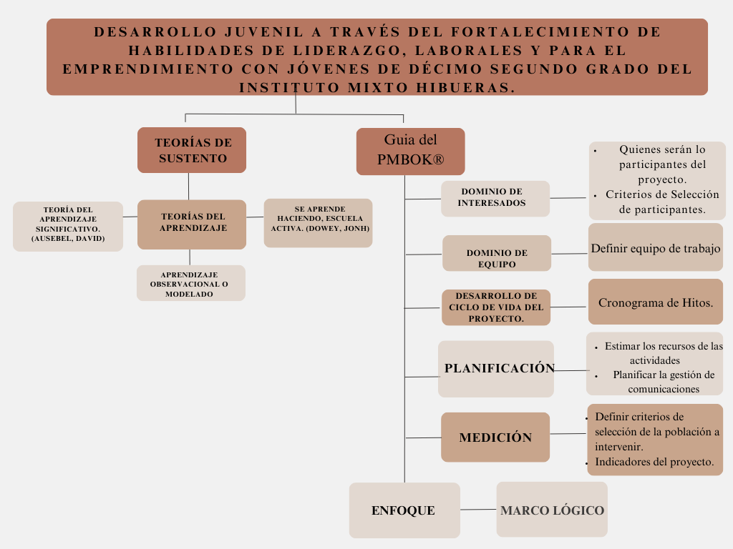

Figura 1Mapa Conceptual
Fuente: (Elaboracion propia, 2023)

2.3 TEORÍAS DE SUSTENTO
Las teorías de sustento, definitivamente no se puede iniciar un proceso de construcción de un proyecto sino se buscar conocer cuáles son las teorías que sustentan el marco de nuestro proyecto, esto significa no se revisar las teorías, sino también las experiencias que han tenido proyecto similares, como bien sabemos una de las características de los proyectos es que se destacan por ser únicos, pero en el proceso de construcción nos vemos en la obligación de conocer teorías y experiencias que nos permitan validar y sustentar por qué la construcción y elaboración de un proyecto, es importante destacar que las teorías de sustento fundamentan los principios y los conceptos básicos en un campo de estudio lo que permite proporcionar una estructura consistente de información para organizar y comprender los fenómenos, ayudando a establecer una base sólida de conocimiento.
2.3.1 BASES TEÓRICAS.
Las bases teóricas y metodológicas son dos componentes esenciales en nuestro proyecto ya que donde se analizan la estructura, el enfoque o bien las metodologías en las que se está basando el proyecto y de esta manera ser coherente y riguroso en cualquier estudio de investigación. Estas bases teóricas permitirán contextualizar el problema de investigación, y requieren también una comprensión profunda de los factores involucrados y fundamentan relacionados. A continuación, se presentan las bases teóricas, de enfoque y metodológicas en la que se ha enfocado el presente proyecto.
La guía para los fundamentos para la dirección de proyecto del PMI ha sido el insumo fundamental para alcanzar los conocimientos a lo largo de la maestría, ya que nos provee un sin número de herramientas y técnicas para desarrollar la planificación eficiente y fortalecer las habilidades blandas de los PMI. “La Guía PMBOK® es una base sobre la que las organizaciones pueden construir metodologías, políticas, procedimientos, reglas, herramientas y técnicas, y fases del ciclo de la vida para las bases de la dirección de proyecto” (Project Management Institute & Project Managemet Institute, 2021).
Luego de hacer un proceso de análisis del proyecto de Fortalecimiento de habilidades de liderazgo, laborales y para el emprendimiento en jóvenes se presentará bajo un enfoque de marco lógico por el tipo de proyecto. El marco lógico, también conocido como marco lógico de proyectos o matriz de planificación, es una herramienta que es utilizada en la planificación, diseño, ejecución y evaluación de proyectos y proyectos, este es un enfoque que es utilizado principalmente en el ámbito de la cooperación internacional y el desarrollo, esto no significa que no se pueda aplicar a otros campos, en este sentido por la aplicación del proyecto al ser un proyecto con enfoque social es necesarios definir metas, objetivos, resultados e indicadores que nos permitan conocer el grado de avance que tendré el proyecto periodo por periodo, a través del marco lógico se proporcionara una estructura sistemática para la gestión y evaluación del proyecto, enfocándose en la claridad, la coherencia y la efectividad de los resultados y objetivos que el proyecto busca alcanzar por cada periodo de tiempo.
Todos los proyectos son únicos, son riesgosos ya que son emprendimientos únicos y cada uno de ellos tienen su propia complejidad en base a ello el proyecto de Fortalecimiento de habilidades de liderazgo, laborales y para el emprendimiento en jóvenes buscara implementarse a través de un ciclo de vida ágil con enfoque incremental lo que significa que el proyecto buscara hacer procesos de entrega viables que generen resultado e impacto con los jóvenes que formaran parte del proyecto.
A continuación, se presentan bases teóricas en la cual consideramos es de importancia para el proyecto de fortalecimiento de habilidades de liderazgo, laborales y para el emprendimiento en los jóvenes.

2.3.2 TEORIA DEL APRENDIZAJE SIGNIFICATIVO
Se refiere a un enfoque de enseñanza y aprendizaje que busca que los estudiantes conecten con nuevos conocimientos de tal manera que tengan sentido y puedan integrarlos de manera más profunda y duradera a su aprendizaje, si hacemos una comparación entre el aprendizaje superficial o memorístico es que los estudiantes simplemente retienen información sin entender su significado, en cambio el aprendizaje significativo promueve la comprensión activa y la asimilación de ideas nuevas mediante la relación de esas ideas con conceptos previamente conocidos. Ausubel (2021) afirma: "que aprender significa que los nuevos aprendizajes conectan con los anteriores; no porque sean lo mismo, sino porque tienen que ver con estos de un modo que se crea un nuevo significado”.
Cada estudiante en el aula de clase tiene su propia forma de aprendizaje, algunas personas aprenden mejor visualmente, en cambio otras aprenden más efectivamente a través de la audición o la experiencia práctica, estos estilos de aprendizajes se le conocen como modalidades de aprendizaje.
Ausubel (2021) afirma:
Consideraba que el aprendizaje de nuevos conocimientos se basa en lo que ya es conocido con anterioridad. Es decir, la construcción del conocimiento comienza con nuestra observación y registro de acontecimientos y objetos a través de conceptos que ya tenemos. Aprendemos mediante la construcción de una red de conceptos y añadiendo nuevos a los existentes.
Los jóvenes participantes de la investigación reciben su formación académica de manera presencial y diaria donde en cada clase existen objetivos que se deben cumplir para lograr que el estudiante haya asimilado o comprendido el tema y que esta información le pueda ser útil para tomar decisiones en su vida, es por razón que los conocimientos nuevos que los estudiantes participantes del proyecto aprendan vendrán a fortalecer aún más su formación.
Ausubel (2021) afirma:
La teoría del aprendizaje de Ausubel afirma que los nuevos conceptos que deben ser aprendidos, se pueden incorporar a otros conceptos o ideas más inclusivas. Estos conceptos o ideas más inclusivos son los organizadores previos. Los organizadores previos pueden ser frases o gráficos. En cualquier caso, el organizador avanzado está diseñado para proporcionar lo que llaman los psicólogos cognitivos, el «andamiaje mental”: para aprender nueva información.

2.3.3 TEORÍA SE APRENDE HACIENDO
Hoy día existen muchos métodos de aprendizaje sin embargo el enfoque educativo Aprender Haciendo, es uno de los enfoques que más resultados ha proporcionado desde su implementación ya que permite que el estudiante no solo reciba información de manera pasiva sino también ponerlo en contacto con actividades prácticas para que este aprendizaje se vea fortalecido ya que en lugar de simplemente recibir información los estudiantes se involucran en experiencias prácticas que les permiten aplicar conceptos y habilidades en situaciones del mundo real.

Dewey (2020) afirma:
La metodología del ‘Aprender Haciendo’ según Dewey, debía ser un proyecto de enseñanza práctico, centrado en la experiencia de los estudiantes y que implicara a la vez un hacer y una prueba. El primer indicador de un buen método de enseñanza y la primera muestra de su validez consiste en que esté en relación con las preocupaciones de la experiencia personal del estudiante. El segundo indicador es que, al actuar, el estudiante logre una visión clara de su experiencia, a la vez que un aumento de eficacia en el desempeño. El trabajo práctico, decía Dewey, “suministra magníficas oportunidades para aprender las materias de los proyectos de estudio, no solo como información, sino como un conocimiento adquirido a través de las situaciones de la vida”
Es importante exponer al estudiante a actividades prácticas que le permitan reforzar o fortalecer sus conocimientos aprendidos de manera teórica
Dewey (2020) afirma: "La teoría se aprende haciendo basada en la actividad práctica, que superara los problemas de conducta y disciplina de los estudiantes, en forma tal que la educación tradicional pasiva centrada en el pupitre no lo puede hacer”.
En este sentido es importante darle el espacio al estudiante para que pueda poner en práctica lo aprendido, es decir no solo quedarse con la teoría sino realizar las prácticas para aprender mejor, y cuestionar la teoría, ver lo que es útil y lo que puede ser descartable.
Dewey (2020) afirma:
En lo referido a los fines de la educación, Dewey menciona: “Al estudiante debe dársele la oportunidad de realizar observaciones e investigaciones directas y debe tener a su disposición materiales de consulta. Se le debe estimular a aprender actuando”. Consideraba el aprendizaje como un proceso de acción sobre las cosas, no como un proceso pasivo, de recibir datos a través de los sentidos.

2.3.4 TEORÍA DE APRENDIZAJE OBSERVACIONAL O MODELADO
Hoy día una de las formas de mayor aprendizaje en el estudiante es mediante el modelaje es decir que el estudiante pueda observar, manipular y poner en práctica.

Bandura (2021) afirma:
La Teoría del Aprendizaje de Albert Bandura es un modelo de aprendizaje social que sugiere que las personas aprenden mediante la observación de los demás. Esta teoría explica que el comportamiento de una persona está influenciado por la conducta de los demás. Esta teoría postula que los seres humanos adquieren nuevos comportamientos al observar e imitar a otros. La teoría sugiere que el aprendizaje puede tener lugar sin necesidad de una recompensa externa. El aprendizaje es un proceso de interacción entre los factores internos y externos. Según Bandura, los factores externos incluyen la observación, la anticipación, la imitación y la imitación.

2.4 MARCO LEGAL
El marco legal nos proporciona las bases sobre las cuales las instituciones construyen y determinan el alcance y naturaleza de la participación a fin de generar equidad e inclusión en todos sus habitantes, por lo que parte del proceso de construcción del proyecto tiene su marco legal sustentado en la carta magna de Honduras como lo es la Constitución de la Republica que es el documento jurídico más importante porque regula el funcionamiento del Estado y la sociedad. En este sentido el proyecto de Fortalecimiento de habilidades de liderazgo, laborales y para el emprendimiento se rige por la Constitución de la República y Leyes en los siguientes artículos que rezan textualmente:
Artículos de la Constitución de la Republica de Hondura 1982
Artículo 123.- Todo niño deberá gozar de los beneficios de la seguridad social y la educación. Tendrá derecho a crecer y desarrollarse en buena salud, para lo cual deberá proporcionarse, tanto a él como a su madre, cuidados especiales desde el período prenatal, teniendo derecho de disfrutar de alimentación, vivienda, educación, recreo, deportes y servicios médicos adecuados.
Artículo 151.- La educación es función esencial del Estado para la conservación, el fomento y difusión de la cultura, la cual deberá proyectar sus beneficios a la sociedad sin discriminación de ninguna naturaleza. La educación nacional será laica y se fundamentará en los principios esenciales de la democracia, inculcará y fomentará en los educandos profundos sentimientos hondureñitas y deberá vincularse directamente con el proceso de desarrollo económico y social del país.
Artículo 157.- La educación en todos los niveles del sistema educativo formal, excepto el nivel superior, será autorizada, organizada, dirigida y supervisada exclusivamente por el Poder Ejecutivo por medio de la Secretaría de Educación, la cual administrará los centros de dicho sistema que sean totalmente financiados con fondos.
Artículo 2.- Del Derecho fundamental a la educación. Es el derecho humano que tiene toda persona de acceder al conocimiento que propicie el desarrollo de su personalidad y de sus capacidades, en condiciones de libertad e igualdad, teniendo como eje transversal el respeto a la dignidad del ser humano.
Corresponde preferentemente a los padres, madres o representantes legales, el derecho y el deber de educar y escoger el tipo de educación que deben recibir sus hijos o pupilos; al Estado, el deber de garantizar, respetar y proteger el ejercicio de este derecho; y a la comunidad, el deber de contribuir al desarrollo, gestión y perfeccionamiento de la educación (Ley fundamental de educación, 2012).
Articulo 11.- Los niños tienen derecho a la vida, a la salud, a la seguridad social, a la dignidad, a la libertad personal, a la de expresar sus opiniones, a la nacionalidad, a la identidad, al nombre y a la propia imagen, a la educación, a la cultura, al deporte, a la recreación y al tiempo libre, al medio ambiente y los recursos naturales, a la familia, y a los demás que señale la Convención sobre los Derechos del Niño, el presente Código y demás leyes generales o especiales (Codigo de la niñez y la adolescencia , 2013).
Articulo 35.- Los niños tienen derecho a la educación, la cual será organizada por el Estado como un proceso integral y coordinado en sus diversos niveles. La educación, en todos sus niveles, tenderá al logro del desarrollo de la persona humana y a prepararla para el ejercicio pleno y responsable de sus derechos y deberes. Se impartirá de manera que asegure:
a. La igualdad de oportunidades para acceder y permanecer en el sistema educativo
b. El respeto recíproco y un trato digno entre educador y educando;
c. La impugnación ante las instancias correspondientes, de acuerdo con la ley y los reglamentos, de las evaluaciones hechas durante el proceso de enseñanza-aprendizaje;
ch) La formación de organizaciones estudiantiles y juveniles o su participación o permanencia en las mismas;
d) La participación en proyectos de becas de estudio; y,
e) El acceso a escuelas públicas gratuitas cercanas a su residencia (Codigo de la niñez y la adolescencia , 2013).
Articulo 36.- El derecho a la educación incluye el de tener acceso a una instrucción actualizada y de calidad, acorde con las necesidades de la persona y de la sociedad. Incluye también el derecho de gozar de un ambiente favorable para d aprendizaje tanto en el sistema educativo formal como en el no formal. Son deberes del Estado en este campo:
a. Asegurar la enseñanza primaria, laica, obligatoria y gratuita;
b. Hacer obligatoria, en forma progresiva, la educación media;
c. Establecer y promover servicios de atención y educación especial para los niños discapacitados y para quienes tengan un nivel de inteligencia superior;
ch) Prestar, dentro de las posibilidades presupuestarias, servicios de guardería preescolar y escolar a niños hasta de seis años;
d. Fomentar la educación física y los deportes;
e. Estimular la educación en salud y relaciones familiares;
f. Incentivar la enseñanza en áreas creativas, artísticas y especializadas; y,
g. Establecer servicios de asistencia para los alumnos carentes de recursos económicos a fin de que puedan gozar de los beneficios de la educación. Dentro de estos servicios debe quedar incluido el otorgamiento de becas de estudio para el cinco por ciento (5%), por lo menos, del alumnado de cada establecimiento educativo público o privado (Codigo de la niñez y la adolescencia , 2013).
Articulo 37.- La educación que se imparta en los establecimientos privados será supervisada, controlada y estimulada por el Estado” (Codigo de la niñez y la adolescencia , 2013).
Articulo 38.- El padre y la madre, así como los representantes legales de los niños y sus maestros, son responsables de su educación” (Codigo de la niñez y la adolescencia , 2013).
Articulo 39.- Las autoridades escolares, los padres o representantes legales de los niños y los maestros velarán porque el ambiente y tratamiento escolar constituyan un incentivo para evitar la deserción, la repitencia y el ausentismo. La Secretaría de Estado en el Despacho de Educación Pública adoptará las medidas que sean necesarias para que se cumpla el principio de la educación obligatoria. Pondrá en práctica, además, proyectos alternativos de enseñanza adecuada para la niñez que trabaja (Codigo de la niñez y la adolescencia , 2013).
Articulo 40.- La educación estará orientada a:
a. Desarrollar al máximo de sus posibilidades la personalidad, aptitudes, talentos, capacidad mental y física de los niños;
b. Inculcar en los niños el respeto y amor a sus padres y demás miembros de su familia, a la propia identidad cultural, al idioma y a los, valores humanos nacionales y de otras culturas;
c. Difundir el respeto de los derechos humanos y los principios fundamentales consagrados en la Carta de las Naciones Unidas, en la Convención sobre los Derechos del Niño y en la Constitución de la República, así como el conocimiento de la historia y de la geografía nacionales;
ch) Capacitar a los niños para que puedan desenvolverse responsable y solidariamente durante la vida y puedan contribuir a crear y mantener una sociedad libre, democrática, tolerante, pacífica, igualitaria y amistosa con los demás pueblos. Desarrollar proyectos en todos los niveles educativos sobre formación de Valores Humanos y Familiares con el objeto de crear conciencia en los niños de la responsabilidad que conlleva ser padres de familia;
d. Crear en los niños un sentido de respeto por el medio ambiente;
e. Incentivar en los niños el conocimiento de sus deberes y derechos y un hondo sentido de responsabilidad;
f. Orientar y capacitar a los niños para que en la edad adulta consideren a la familia como un bien primordial y al trabajo como un medio indispensable para realizarse y para promocionar el desarrollo económico y social del país;
g. Formar a los niños de modo que en la edad adulta puedan hacer un aprovechamiento adecuado de la naturaleza, de la ciencia y de la tecnología;
h. Contribuir a la conservación de la salud, a la formación y elevación espiritual del ser humano y al sostenido mejoramiento de la sociedad nacional (Codigo de la niñez y la adolescencia , 2013).
Artículo 20. La Secretaría de Estado en el Despacho de Educación, debe desarrollar un sistema de educación inclusiva con múltiples ofertas educativas y fortalecer estas modalidades educativas, mediante proyectos y acciones que respondan a las necesidades de niños, niñas, adolescentes, jóvenes y adultos trabajadores y a aquellos con necesidades educativas especiales (Ley fundamental de educación, 2012).
A través del marco teórico se ha presentado y analizado la construcción de las bases teóricas en la cual enmarcado y sustentamos el desarrollo del proyecto de fortalecimiento de las habilidades de liderazgo, laborales y para el emprendimiento para trabajar con Jóvenes en centros educativos de carácter público, conociendo asi mismos las líneas a seguir para la correcta ejecución del proyecto de acuerdo a las teorías, marco legar, enunciados y experiencia sobre el contenido del proyecto.

CAPITULO III: METODOLOGÍA
En este capítulo se presenta el proceso metodológico que se deberá seguir para la investigación, proporcionará las características, metodologías, operacionalización de las variables, enfoque y método que se utilizaran en todo el proceso de la investigación para de esta manera alcanzar los objetivos propuestos en la investigación.
3.1 CONGRUENCIA METODOLOGÍCA:
La congruencia metodológica para la presente investigación se presenta a través de una matriz, herramientas que permitirá el análisis e interpretación de la operatividad teórica del proyecto de investigación, es decir la secuencia lógica con la que se deberá desarrollar todo el proceso de investigación teniendo claramente definido: Problema, objetivos, variables y operacionalización de las variables

3.1.1 MATRÍZ METODOLÓGICA.
Con el desarrollo de la matriz metodológica se tendrá de forma clara y definida el problema, la conceptualización, los objetivos tanto generales como específicos asi como las variables tanto dependientes como independientes y sus respectivas dimensiones. En este sentido presentar el proceso lógico a seguir para el desarrollo de la investigación.
La matriz metodológica nos proporcionara una estructura clara y organizada de abordaje, permitiendo descomponer objetivos y actividades en pasos lógicos y secuenciales, lo que nos facilita la comprensión y ejecución de las tareas involucradas en la presente investigación.
A continuación, se presenta la matriz metodológica la cual establece los procesos de manera más organizada y a lo que se busca dar respuesta en la investigación.

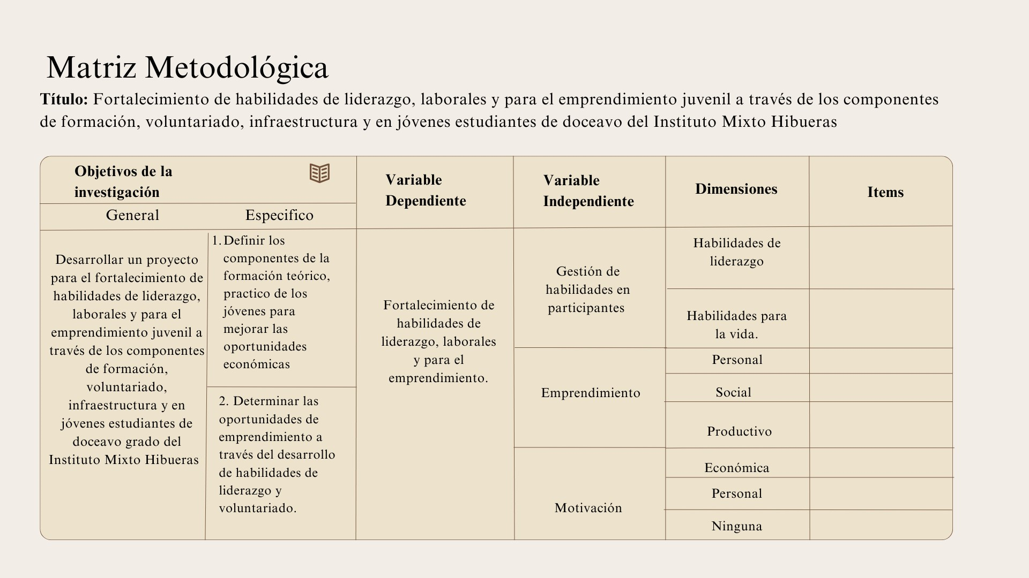

Figura 2 Matriz Metodológica
Fuente: (Elaboracion propia, 2023)

3.1.2 ESQUEMA VARIABLE DE ESTUDIO.
Para poder responder a las preguntas de investigación que se han planteado en el presente estudio, se hará uso del diagrama sagital de variables a través de las cuales se pretende estudiar a los participantes del proyecto de investigación, en el diagrama se pretende analizar y medir la relación de las variables identificadas, mismo que se presenta de la siguiente manera:

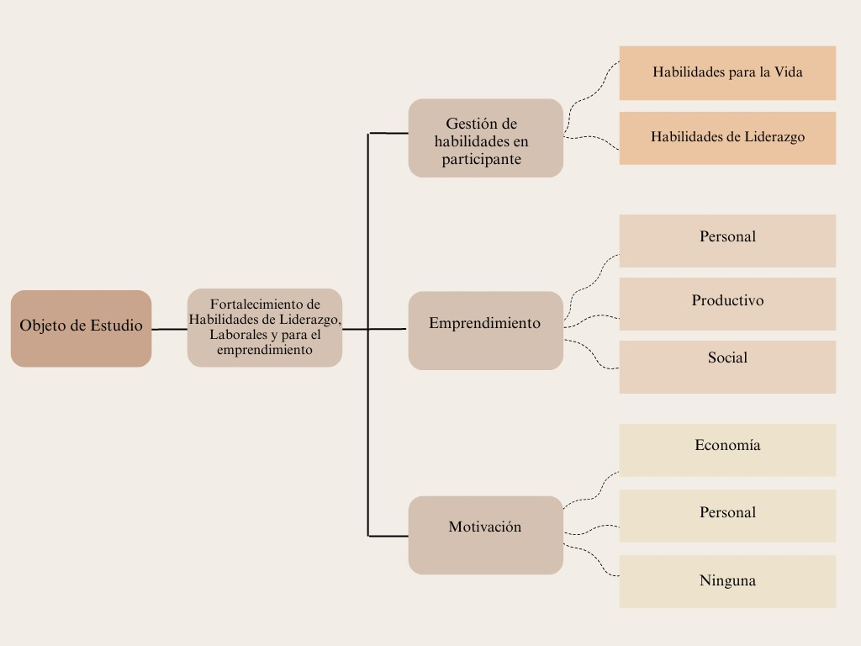

Figura 3 Esquema Variable de Estudio.
Fuente: (Elaboracion propia, 2023)

3.1.3 OPERACIONALIZACION DE LAS VARIABLES.
En la siguiente tabla se establece la manera como se observará y medirá cada uno de las variables que componen la investigación, para ello cada uno de las variables se ha definido conceptualmente y operacionalmente, esta última nos permite subdividir las dimensiones e indicadores que se consideraran en el desarrollo de la presente investigación.

OPERACIONALIZACIÓN DE VARIALES
Variable | Definición Conceptual | Definición Operacional | Dimensiones | Ítems
Gestión de habilidades | La gestión de habilidades se refiere al proceso de identificar, desarrollar, medir y optimizar las habilidades de los individuos dentro de una organización o contexto determinado, aplicándose en el ámbito laboral, educativo o personal. | La capacidad de cada participante de identificar y poner en práctica sus habilidades en liderazgo y habilidades laborales en todo su ámbito personal y profesional, se hará pendiente la aplicación de escala ordinal. | Habilidades de Liderazgo | • ¿Como define el liderazgo desde su punto de vista?  • ¿Puede describir cual es la diferencia entre líder y jefe?  • ¿Puede hablarme de un momento en el que demostró habilidades de liderazgo?  • ¿Cuáles son los valores más importantes que usted considera que debe tener un líder?  • ¿Qué temas de formación considera usted que necesita fortalecer su liderazgo?
Gestión de habilidades |  |  | Habilidades Laborales. | . Presentación de un caso de estudio para identificar qué aspectos se consideran previo a presentarse a una entrevista laboral.  2. ¿Sabe elaborar un Curriculum para presentarse a una entrevista de trabajo?  Sí_____ No_____  3. Si la respuesta anterior fue afirmativa. ¿Podría indicar todos los apartados que considera que debe llevar un Curriculum?  ___Datos personales, formación académica, formación complementaria, conocimientos informáticos, conocimientos de idioma s, referencia laboral o personal.  ____Formación académica, expediente médico, carta de recomendación, conocimiento de idiomas, referencia laboral o personal.  ____Conocimientos informáticos, fotocopia de documentos personales, formación complementaria, datos personales.  4. ¿Usted considera que cuenta con las herramientas necesarias para buscar un empleo?  5. ¿Por qué considera que NO cuenta con las herramientas necesarias para buscar un empleo?  6. ¿Por qué razón se considera preparado para buscar un empleo?
Emprendimiento | El emprendimiento es el proceso de diseñar, lanzar y administrar un nuevo negocio, que generalmente comienza como una pequeña empresa o una emergente, ofreciendo a la venta un producto, servicio o proceso | Proceso formativo en los participantes a través de aplicación de la técnica del CANVAS, como modelo de negocio que permita identificar oportunidades de emprendimiento en los jóvenes. | Social | 1. ¿Se considera con habilidades para emprender su propio negocio?  Sí. _____ No. ____ (pasa a la pregunta 3)  2. En su opinión ¿Cuáles son las habilidades emprendedoras con las que cuenta?  3. ¿Por qué no se considera preparado para emprender su propio negocio?  5. Ha participado en algún grupo de emprendimiento, es decir, un grupo que se organizó para vender productos y obtener ganancias.  Sí. ____ No. ____  6. Usted tiene el hábito del ahorro: Si ______ No _______  7. Ha participado de alguna feria para vender productos:  Si ___ No____ Si acompañando a un familiar/amigo ____  8. ¿Tiene alguna idea de negocio que le interese poder iniciar en un futuro?  Si ______ No ______  9. ¿Para iniciar su emprendimiento que le gustaría aprender?
Emprendimiento |  |  | Personal
Emprendimiento |  |  | Productivo
Motivación | Es el conjunto de factores internos y externos que determinan que una persona pueda tomar acción. | Conocer que le motiva a los participantes para desarrollar e iniciar un proceso de emprendimiento, mismo que se hará a través de la escala ordinal. | Económico | Ha participado de alguna feria para vender productos:  Si ___ No____ Si acompañando a un familiar/amigo ____  8. ¿Tiene alguna idea de negocio que le interese poder iniciar en un futuro?  Si ______ No ______
Motivación |  |  | Personal
Motivación |  |  | Ninguno.

Figura 4 Operacionalización de las Variables.
Fuente: (Elaboracion propia, 2023)

3.2 ENFOQUE Y MÉTODO:
La presente investigación tiene un criterio de alcance temporal por el tiempo con que se cuenta para realizar el proceso de investigación ya que es corto, la investigación estaría bajo la modalidad transversal ya que estará centrado en analizar los datos de diferentes variables sobre la población de muestra determinada.
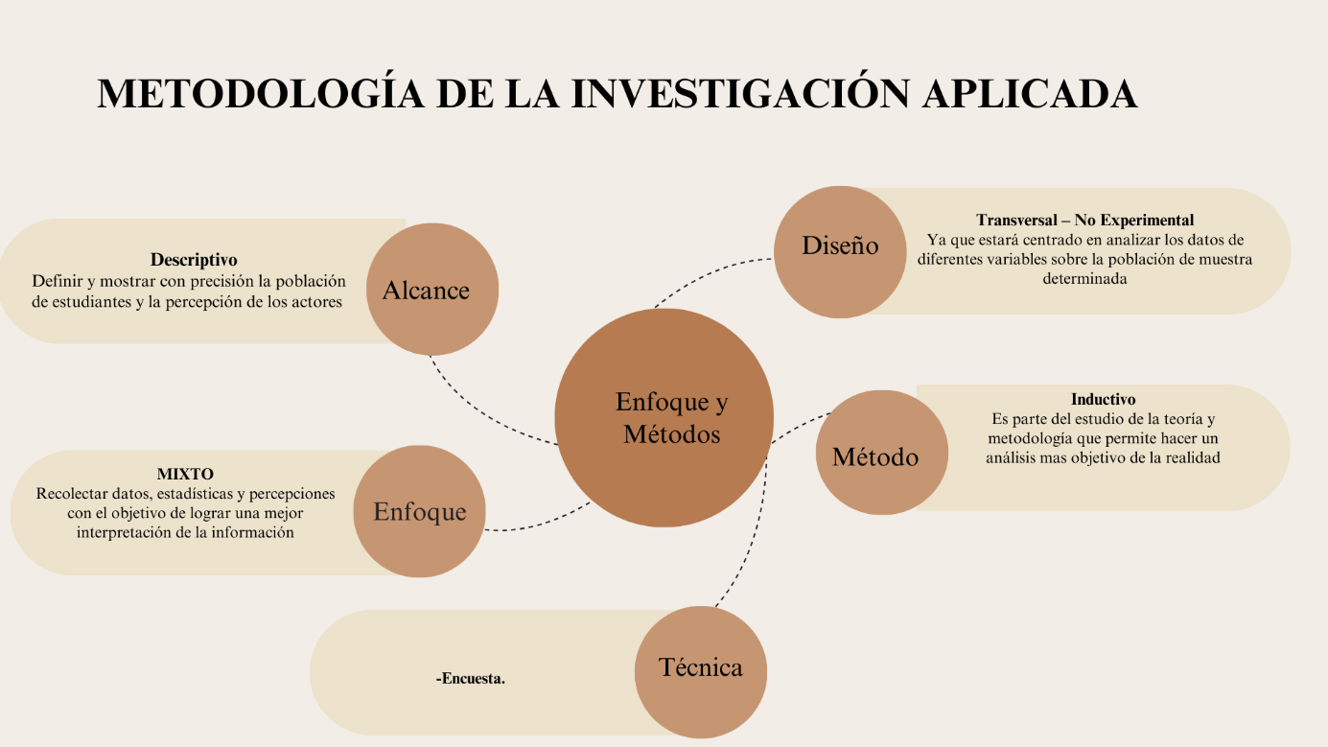

Figura 5 Metodología de la Investigación Aplicada.
Fuente: (Elaboracion propia, 2023)

3.3 DISEÑO DE LA INVESTIGACION.
El diseño de la presente investigación es no experimental transversal ya que su propósito principal es realizar un proceso descriptivo de cada uno de las variables y de esta manera poder realizar una análisis profundo de los resultados obtenidos, se destaca que no habrá manipulación de variables, y el proceso de recolección de datos se realizara de manera planificada y ordenada sin inducir respuestas por parte de las y los participantes de la investigación del instituto Mixto Hibueras de la ciudad de Tegucigalpa.

3.3.1 POBLACIÓN.
Para el desarrollo de este proceso de investigación se cuenta con tres secciones de décimo segundo grado del Instituto Mixto Hibueras de la ciudad de Tegucigalpa con un universo de 120 estudiantes por lo que se realizara un proceso de muestreo donde se consideran aquellos estudiantes con características como: matriculados, edad, por egresar del bachillerato, interés en el desarrollo de habilidades de liderazgo, laborales y para el emprendimiento mediante un proceso de selección a través de encuesta corta, y una última característica disponibilidad de horario para participar en el proceso.

3.3.2 MUESTRA
Para este estudio se ha determinado realizar una muestra de tipo no probabilístico por juicio, de 120 estudiantes se seleccionarán 60 donde los participantes seleccionados deberán cumplir con las siguientes características. Que cumplan con las siguientes características:
- Edad 17 a 18 años.
- Disponibilidad de tiempo y de participación.
- Por egresar del Bachillerato.

3.3.3 TECNICAS DE MUESTREO.
Para desarrollar el presente tema de investigación se utilizará un método de muestreo no probabilístico por conveniencia aplicados con los estudiantes de manera presencial en las tres secciones participantes, los seleccionados deben apegarse a las características anteriormente mencionados.

3.4. TÉCNICAS, INSTRUMENTOS Y PROCEDIMIENTOS APLICADOS.
Las estrategias o técnicas se refieren al medio que se utilizara para realizar el proceso de recopilación de información que sean fiables y que brinden la información oportuna de lo que se está investigando de manera clara y ordenada.
En el caso del presente estudio hará uso de la técnica: Encuesta que será aplicados a los participantes del proyecto de investigación del Instituto Mixto Hibueras de la ciudad de Tegucigalpa.

3.4.1 ENCUESTA.
Una encuesta es una técnica de recopilación de datos que se utiliza para obtener información de una muestra de personas, en este sentido nos permitirá conocer sobre sus opiniones, actitudes, comportamientos, experiencias u otros aspectos relacionados con el tema de investigación. La encuesta contara con dos tipos de preguntas, las preguntas Las preguntas cerradas (con opciones de respuesta predefinidas) o preguntas abiertas (que permiten respuestas libres) y la misma se aplicara de manera presencial, es decir en el salón de clases donde estén los estudiantes participación de la investigación.

3.5 FUENTES DE INFORMACIÓN

3.5.1 FUENTES PRIMARIAS
Para la presente propuesta de investigación se aplicara una encuesta estructurada con preguntas abiertas y cerradas, haciendo un análisis de cada una de las respuestas que proporcione cada uno de los participantes del proceso de investigación.

FUENTES SECUNDARIAS:
Para el desarrollo de este proceso de investigación se revisarán las respectivas teorías de aprendizajes, procesos metodológicos de enseñanza aprendizaje, y así como de revisión de artículos que contribuyan al presente estudios y datos que nos proporcione el Centro de Recursos para el Aprendizaje y la Investigación (CRAI), fuentes consultadas en internet, libros electrónicos, manuales de fondo y forma proporcionado por la Universidad Tecnológica Centro América UNITEC 2023.
El marco metodológico del presente proyecto de investigación ha permitido establecer los criterios esenciales con el objetivo de dar respuesta al problema planteado, este proceso ha permitido indagar y conocer técnicas que permitirán la búsqueda y el análisis de la información que los participantes del proyecto proporcionen, se ha definido de manera clara el tipo de investigación, el proceso metodológico a seguir, mismo que se fortalecerá a medida se estructure los ítem o indicadores que abarcara el proyecto de investigación.

CAPITULO IV: RESULTADOS Y ANÁLISIS

4.1 INFORME DE PROCESO DE RECOLECIÓN DE DATOS.
En relación al presente trabajo de investigación se elaboró una encuesta para ser aplicada a la población seleccionada del Instituto Mixto Hibueras de la ciudad de Tegucigalpa, con el objetivo de conocer la percepción de los estudiantes sobre el tema de estudio: Fortalecimiento de habilidades de liderazgo, laborales y para el emprendimiento en Jóvenes. El equipo de investigación se desplazó hacia el centro educativo donde primeramente se sostuvo una reunión con la dirección del centro educativo para explicar los fines del porque se estaría aplicando una encuesta, una vez contando con la autorización se asignó a una maestra enlace con la cual se coordinó el proceso de selección de la población y la aplicación de la encuesta. Para la aplicación de la encuesta el equipo de investigación conto con un equipo tecnológico (tablets) para que la población participante realizara el proceso de llenado de encuesta, misma que se aplicó a través de un formulario en la aplicación de Google Form.

4.2 RESULTADOS Y ANALISIS DE LAS TECNICAS APLICADAS
La encuesta fue aplicada a 65 estudiantes de distintas carreras del Instituto Mixto Hibueras, donde se analizaron tres grandes variables: Variable 1: Liderazgo, Variable 2: Laborales y la Variable 3: Emprendimiento. La encuesta fue proyecto en las fechas 2, 3 y 4 de noviembre y el tiempo de duración oscilo de los 10 a 15 minutos por participante.

RESULTADOS CUANTITATIVOS:

4.2.1.1 Perfil de los encuestados:
La edad media de los individuos muestreados oscila entre los 17 a los 19 años según el grafico se refleja que 22 participantes son mujeres que equivale a un 33% y 39 participantes son hombres que equivale a un 59% mientras que de 16 años 3 son hombres que equivale a un 5% y 1 es una mujer que equivale a 1% 1 mujer de 15 años que equivale a 1%. Haciendo un total de mujeres y varones en la edad de 15 años hay un 2% y en la edad de 16 años entre hombres y mujeres hay un 6% y un 92% en edad de 17 a 19 años, por lo que los participantes en esta en el rango de 17 a 19 años ver Figura 6 Del presente informe.
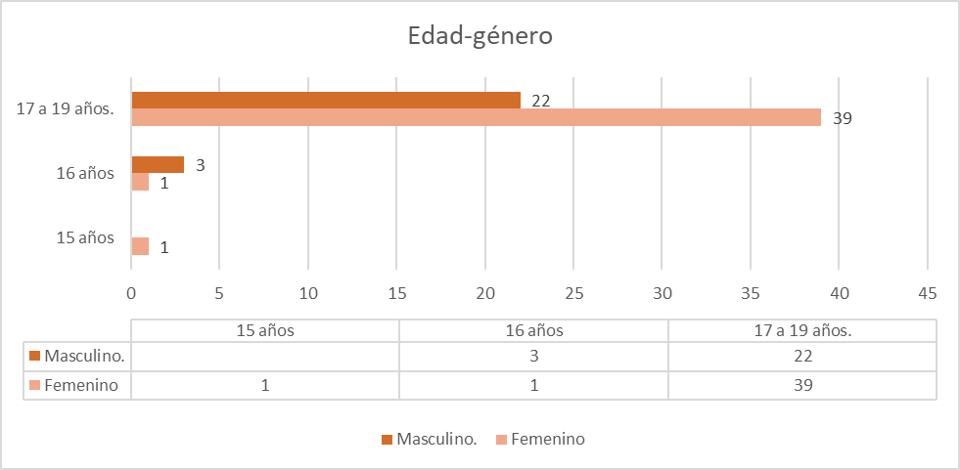Figura 6 Perfil de los encuestados.
Fuente: (Encuesta Elaboración Propia., 2023)

4.2.1.2 Estado Civil y Situación Actual:
El grafico muestra que hay 58 (88%) participantes que están estudiando manteniéndose en un estado civil de soltero, hay 3 (5%) participantes que están únicamente estudiando y están casados y 1 (2%) participantes que estudia y está casado y trabajando en jornada contraria y 1 (2%) participante que únicamente estudia y se encuentra en unión libre. Ver figura 7.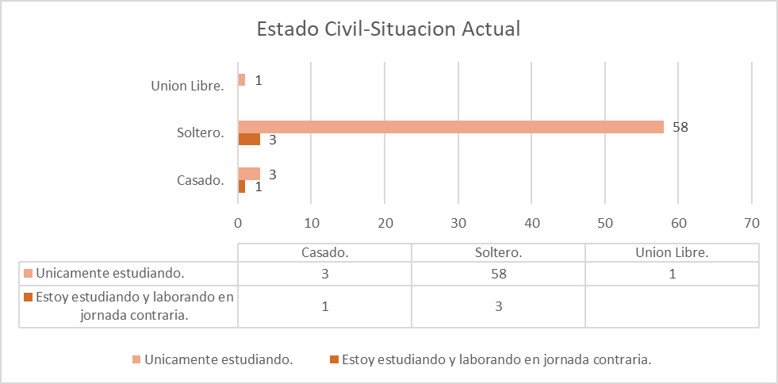
Figura 7 Estado civil y Situación actual.
Fuente: (Encuesta Elaboración Propia., 2023)

4.2.1.3 Interés por Emprender.
El grafico muestra que en la población estudiantil participante en la encuesta hay un alto porcentaje de interés por emprender por parte de las mujeres se refleja que 36 estudiantes del género femenino que avale al 54% está interesada en realizar su propio emprendimiento y tan solo 20 estudiantes del género masculino que es el 30% le interesa emprender, mientras que hay 7% de hombres y mujeres entrevistadas que no están interesados en realizar algún tipo de emprendimiento en estos momentos. Ver figura 8.

Figura 8 Interés por emprender.
Fuente: (Encuesta Elaboración Propia., 2023)

4.2.1.4 Liderazgo e Interés por emprender:
El grafico muestra que un total 10 de participantes que equivale a un 15% de la población no considera que tienen interés de emprender ni tampoco considera que tiene habilidades de liderazgo, y 56 participantes que equivale a un 85% considera que tiene interés de emprender y habilidades de liderazgo, por lo que existe una relación considerable entre tener un liderazgo y poder tener el interés de emprender. Ver figura 9.
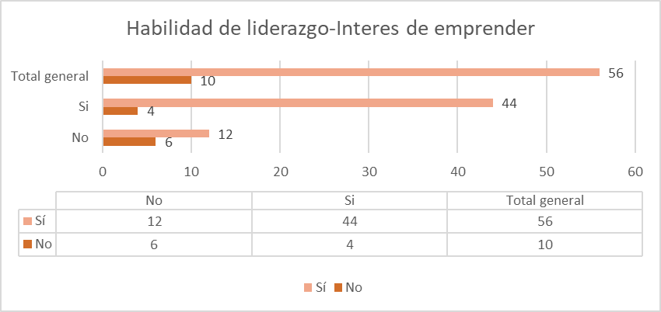
Figura 9 Habilidades de liderazgo-Interés de emprender.
Fuente: (Elaboracion propia, 2023)

4.2.1.5 Genero e Ideas de negocio:
El grafico muestra que hay 36 estudiantes del genero femenino que tienen mas de alguna idea de negocio lo que representa a un 54% de la poblacion entrevistada, y el 30% de estudiantes varones tambien consideran tener una idea de negocio y un 16% entre hombres y mujeres que no estan interesados y no tienen una idea de negocio. Ver figura 10.
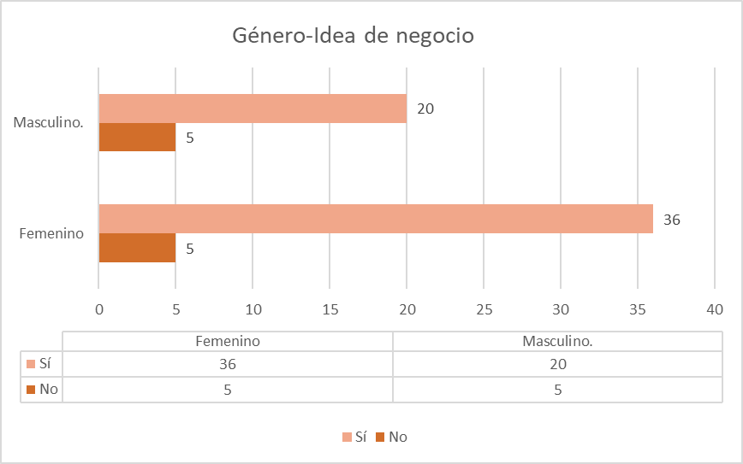
Figura 10 Genero e Idea de negocio.
Fuente: (Encuesta Elaboración Propia., 2023)

4.2.1.6 Elaboración de un CV:
El grafico muestra 39 estudiantes que equivale a un 59% de la poblacion entrevistada ha elaborado un CV, y unicamente un 41% no ha elaborado nunca en curriculum vitae, el cual nes necesario poder fortalecer conocimiento sobre la elaboracion de un Cv ya que es de vital importancia en la busqueda de un empleo. Ver figura 11.

Figura 11 Elaboración de un Curriculum Vitae.
Fuente: (Encuesta Elaboración Propia., 2023)

4.2.1.7 Toma de decisión al egresar del bachillerato:
El grafico muestra que hay ul alto porcentaje de estudiantes que consideran que es muy importante emprender y poder estudiar una carrera universitaria, debido a la pocas oportunidades de empelo que exiten en el pais. Ver figura 12.
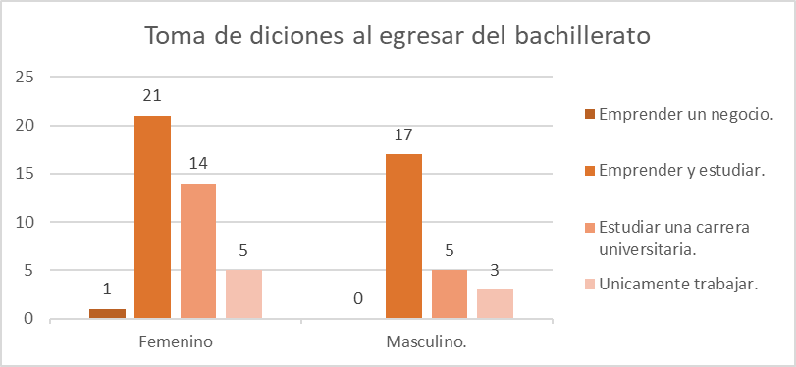
Figura 12 Toma de Decisión al egresar del bachillerato.
Fuente: (Encuesta Elaboración Propia., 2023)

4.2.1.8 Elaboracion de un curriculum vitae y su datos correctos.
En el siguiente grafico se muestra dos variables importantes una es la elaboración con la variable preparación correcta de un Curriculum vitae, por lo que se evidencia que 51 estudiantes que equivale al 77% han elaborado un cv, pero de este porcentaje únicamente 11 estudiante que equivale al 17% lo han elaborado correctamente, por lo que se considera importante poder fortalecer habilidades de preparación correcta de un Curriculum vitae para tener éxito en la búsqueda de un empleo. Ver figura 13.
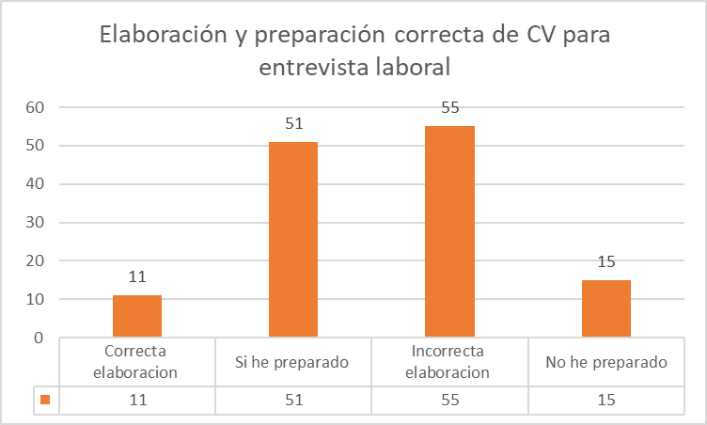
Figura 13 Elaboración y preparación correcta de CV para entrevista laboral.
Fuente: (Encuesta Elaboración Propia., 2023)

4.2.1.9 Habilidades de interés para desarrollar e iniciar a emprender:
El grafico muestra que un 51% de los jóvenes considera que necesitan poder fortalecer sus habilidades financieras para iniciar a emprender un negocio, así mismo un 27% asegura que es necesario desarrollar habilidades tecnológicas y tan solo un 19% considera que se además de habilidades financieras y tecnológicas se necesitan otras destrezas que deben considerarse en el emprendimiento. Ver figura 14.
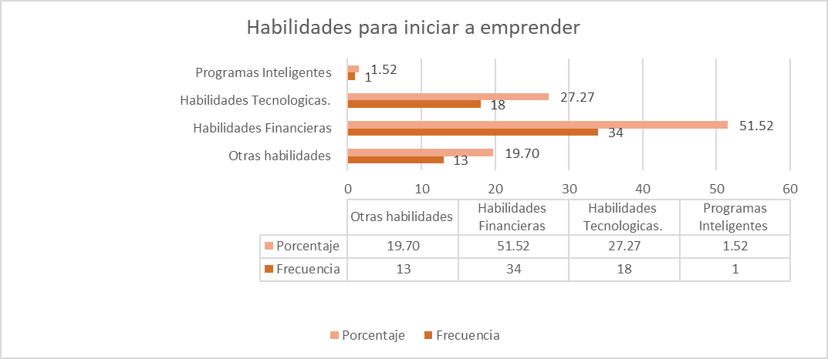
Figura 14 Habilidades para iniciar a emprender.

Fuente: (Encuesta Elaboración Propia., 2023)

4.2.2 RESULTADOS CUALITATIVOS:

4.2.2.1 Resultados pregunta: Concepto de liderazgo -Diferencia Líder -jefe – Ejemplos de Liderazgo.
Una de las preguntas que se realizaron en la encuesta, fue consultar a los estudiantes cual es el concepto de liderazgo en sus propias palabras, por lo que más del 92% respondió que “liderazgo es la capacidad de poder guiar, dirigir responsablemente a los demás para llegar a un fin en específico”, por lo que al estudiar y revisar cada una de las respuestas los chicos y chicas tienen bastante claridad en el término de liderazgo. Un buen porcentaje destaco la diferencia entre líder y jefe, los encuestados mencionaron que en sus espacios prefieren tener cualidades y habilidades de líder antes que, de jefe, ya que consideran que el líder tiene un poder de influencia y logra que los demás puedan realizar sus labores de buena manera o buena actitud a diferencia del jefe. Así mismo la mayor parte de los estudiantes considero que si ha tenido que jugar un papel de líder en sus propias vidas, en sus espacios de estudio y en sus propios hogares especialmente con sus familias.

4.2.2.2 ¿Cuáles son los valores más importantes que usted considera que debe tener un líder?
Al consultar a las y los jóvenes encuestados del Instituto Mixto Hibueras que destacaran por sí mismo que valores debería de tener un verdadero líder, destacaron que los valores más importantes que debe tener un líder son: visión, responsabilidad, buena actitud, empatía, saber escuchar, conocimiento sobre temas, respetuoso, hábil, disciplinado y buena comunicación con su equipo de trabajo.

4.2.2.3 ¿Qué temas considera usted que necesita para fortalecer su liderazgo?
Según la percepción de los jóvenes al consultarles sobre cuáles son los temas que ellos necesitan para fortalecer su liderazgo destacaron siente temas importantes que necesitan ser formados y estos son los siguientes:
- Trabajo en equipo.
- Relaciones interpersonales.
- Como motivar e inspirar a las personas.
- Toma de decisiones e inteligencia emocional.
- Adaptación al cambio.
- Oratoria.
- Gestión del cambio.
De acuerdo a ellos es crea la necesidad de poder desarrollar un currículo para cada uno de los temas propuestos y de esta manera poder fortalecer el liderazgo en los jóvenes.

4.2.2.4 ¿En su opinión que habilidades considera que debe tener una persona para iniciar a emprender?
Los jóvenes encuestados destacan que una persona para iniciar a emprender debe tener o desarrollar habilidades o cualidades como: Actitud positiva, visión, dedicación, ser líder, saber comunicar, orden, amabilidad, creatividad y planificación, proactividad, diseñar la marca propia, brindar un buen servicio, conocimiento del tema, pasión y asumir riesgos.

La aplicación de la encuesta ha sido un factor determinante que nos ha facilitado información oportuna que contribuirá a la construcción de la propuesta de proyecto con el objetivo de poder fortalecer habilidades de liderazgo, laborales y para el emprendimiento en las y los jóvenes de último año de bachillerato del Instituto Mixto Hibueras. La encuesta nos ha permitido conocer información de las y los jóvenes en temas de Liderazgo, habilidades laborales y el interés por desarrollar un emprendimiento, por lo que sí es importante poder realizar una propuesta de proyecta que valla orientada a trabajar con las y los jóvenes en competencias de liderazgo para que desde ellos puedan ser tomadores de decisiones, habilidades laborales con el fin de fortalecer en ellos competencias para la búsqueda de un empleo y no solamente la búsqueda sino también mantenerlo y finalmente despertar el interés de emprender en las y los estudiantes facilitándoles nociones e ideas de como iniciar cuando no hay oportunidades laborales.

CAPITULO V: CONCLUSIONES Y RECOMENDACIONES
El propósito fundamental de la presente tesis es Desarrollar un proyecto para el fortalecimiento de habilidades de liderazgo, laborales y para el emprendimiento juvenil a través de los componentes de formación, voluntariado, infraestructura y en jóvenes estudiantes de décimo segundo grado del Instituto Mixto Hibueras, por lo que hemos considerado diferentes análisis, métodos y técnicas que nos permitan llegar a resultados a lo largo del estudio.
Las conclusiones a las que se llegaron luego de realizar el proceso de investigación se describen a continuación:

5.1 Conclusiones:
5.1.1. Según la percepción de los jóvenes al consultarles sobre cuáles son los temas que ellos necesitan para fortalecer su liderazgo destacaron siente temas importantes que necesitan ser formados y estos son los siguientes:
Trabajo en equipo.
Relaciones interpersonales.
Como motivar e inspirar a las personas.
Toma de decisiones e inteligencia emocional.
Adaptación al cambio.
Oratoria.
Gestión del cambio.
De acuerdo a ellos es crea la necesidad de poder desarrollar una curricula para cada uno de los temas propuestos y de esta manera poder fortalecer el liderazgo en los jóvenes.

5.1.2. Además, se concluyó que las habilidades de liderazgo influyen positivamente para que el joven desarrolle un interés por emprender, por lo que es necesario poder potenciar dichas habilidades en los jóvenes ejemplo de ellos fue que el estudio develo que del 100%, el 85% considera que tiene interés de emprender y este mismo 85% considera tener habilidades de liderazgo, por lo que existe una estrecha relación entre liderazgo y poder tener un interés de emprender.

5.1.3. Se determinó a través del estudio que las y los jóvenes necesitan fortalecer sus conocimientos y habilidades, específicamente financieras, de liderazgo y tecnológicas ya que el 85% de la población participante en el estudio tiene más de alguna idea de negocio a la que con información, conocimiento y financiamiento considerarían poder implementarla en su futuro sin embargo esto se convierte en un reto por lo que la presente investigación ha permitido que se pueda crear una propuesta para fortalecer estas habilidades en los jóvenes, la propuesta cumple técnica, financiera, legal, programática y operativamente para ser ejecutada y de esta manera lograr que jóvenes por egresar obtenga una mayor preparación y estén más aptos tanto para emplearse así como para iniciar un emprendimiento

5.2 Recomendaciones:
5.2.1 Las y los jóvenes hoy en día destacan gran interés en tener de liderazgo por lo que se recomienda tener que las personas al desarrollar este proyecto en la parte de liderazgo estén debidamente preparadas para poder transmitir conocimientos para el fortalecimiento de sus habilidades de liderazgo y así poder llegar al objetivo que al egresar del bachillerato puedan tener conocimientos amplios sobre sus intereses laborales, académicos y de emprendimiento.
5.2.2 Las y los jóvenes deben superar la falta de cultura empresarial por lo que se recomienda poder impulsar procesos o formaciones a jóvenes que están por egresar del bachillerato en centros educativos públicos, ya que muchos de ellos se enfrentan a diferentes factores como la falta de oportunidades laborales. Es importante que se promueva una estrategia con enfoque de emprendimiento juvenil donde se les pueda brindar la oportunidad a los jóvenes que tienen un interés en realizar una idea de negocio.
5.2.3 La búsqueda de financiamiento se vuelve un reto para la presente propuesta lo que sígnica que el equipo gestor debe trabajar minuciosamente en la búsqueda de empresas, instituciones y organizaciones que trabajen en temas de educación, liderazgo, derechos humanos, emprendimiento para llevar el proyecto a la acción. Hoy en día hay muchas organizaciones lideres como USAID, GLASSWING INTERNATIONAL que implementan programas para lograr que las y los jóvenes tengan mayor acceso a plataformas de desarrollo que les permita alcanzar su máximo potencial.

CAPITULO VI APLICABILIDAD
A continuación, se presenta el capítulo final donde se dan a conocer la aplicabilidad del proyecto de investigación, en el mismos se verá reflejado como a través del levantamiento de información con la población participante se ha construido la propuesta de proyecto

6.1 ACTA DE CONSTITUCIÓN DEL PROYECTO
Nombre del Proyecto | Siglas del Proyecto
FORTALECIMIENTO DE HABILIDADES DE LIDERAZGO, LABORALES Y PARA EL EMPRENDIMIENTO EN JÓVENES. | FHLLE

Finalidad del Proyecto: Describir el fin último, propósito general, u objetivo de nivel superior por el cual se ejecuta el proyecto, mencionando el enlace con proyectos, portafolios, o estrategias de la organización.
El objetivo principal del proyecto es equipar a 120 jóvenes con habilidades básicas para la vida, competencias de liderazgo y capacidades financieras y empresariales con un enfoque de responsabilidad social. Además de estos componentes, el proyecto integrará dos elementos transversales para abordar la desigualdad de género y las necesidades socioemocionales de los participantes
Objetivos del Proyecto: Describir los objetivos hacia los cuales se debe dirigir el trabajo del proyecto en términos de la triple restricción, definiendo los objetivos medibles del proyecto y los criterios de éxito asociados.
Concepto |  |  | Objetivos |  |  |  | Criterio de éxito
1. Alcance |  |  | Definir los componentes de la formación teórico practico de los jóvenes para mejorar las oportunidades económicas.  Determinar las oportunidades de emprendimiento a través del desarrollo de habilidades de liderazgo.  Elaboración de perfil de proyecto para presentar a empresas socialmente responsables y organizaciones. |  |  |  | Proyecto de Fortalecimiento de habilidades de liderazgo, laborales y para el emprendimiento de funcionando de forma eficiente, desde el proceso de selección de centro educativos hasta alcanzar los resultados esperados del proyecto con cada uno de sus indicadores.
2. Cronograma |  |  | Diseño del Cronograma de Actividades que permitan el diseño, desarrollo e implementación del Proyecto de Gestión de Desempeño en un periodo de un año. |  |  |  | Planificación de actividades que permitan la entrega del proyecto en un periodo igual o menor a un año.
3. Costo |  |  | Control de los costos necesarios para el desarrollo, gestión y aplicación del proyecto. |  |  |  | No sobrepasar un monto establecido para la implementación del proyecto.
Definición de Requisitos del Proyecto: Describir los requerimientos funcionales, no funcionales, de calidad, etc., del proyecto.
Como requisitos del proyecto se cuentan con los siguientes:
- Módulo de Liderazgo y habilidades para la vida:
Identifica en la guía de capacitación los materiales a utilizar para el desarrollo del módulo y reúnelos. Identifica el lugar donde se desarrollará la actividad. Debe ser accesible para todos los participantes, iluminado, limpio y con suficiente espacio. Evitar los ruidos e interrupciones ayudará al desarrollo de la actividad. El 100% de los jóvenes deben culminar sus habilidades.

- Fortalecimiento de habilidades de emprendimiento
Aquí se debe trabajar con las y los jóvenes que tenga iniciativas o alguna idea para emprender, previo a la implementación de la idea de negocio deben haber finalizado su formación de habilidades para la vida y liderazgo.
- fortalecimiento de competencia laborales:
- Las y los jóvenes participantes 120 participantes capacitados en habilidades socioemocionales, habilidades laborales, emprendimiento, educación financiera, comercio electrónico, prácticas sanitarias (bioseguridad), liderazgo cívico, cuestiones de género y salud socioemocional.
- Al menos el 85% de los estudiantes mejoran su competencia laboral.
- Al menos el 85% de los participantes demostrarán conocimientos y capacidades para la búsqueda de un empleo.
- El 90% de los estudiantes puede elaborar una hoja de vida y están aptos para la búsqueda de un empleo.
- El 90% de los participantes en el proyecto participan en un simulacro de entrevista laboral.

Descripción General del Proyecto, Límites y Entregables Clave: Definir el proyecto de forma general, definir los límites del proyecto, así como los entregables clave.
- El proyecto consiste en el fortalecimiento de habilidades, de liderazgo, laborales y para el emprendimiento con jóvenes que están por egresar del bachillerato y que se prepara para la búsqueda de un empleo o tienen interés en implementar una idea de negocio y se busca implementar mediante:

- Componentes de formación en habilidades para la vida y de liderazgo.
- Componente de formación en habilidades laborales.
- Componentes de formación en emprendimiento.
Riesgos Generales del Proyecto: Describir los riesgo generales del proyecto.
Como riesgos se identifican los siguientes para el proyecto:
- No contar un donante que financie dicho proyecto.
- Poco interés por parte de las autoridades educativas en impulsar el proyecto en el centro escolar.
- Inseguridad social.
- Riesgos legales.
- Riesgos ambientales.
- Pandemia
- Que los entregables no cumplan con las especificaciones requeridas y esperadas por el negocio.
- Que el tiempo de ejecución del proyecto se extienda por más del umbral tolerable y esperado, por fenómenos como: cambios en las especificaciones iniciales, retiro de fuerza laboral del equipo del proyecto.
- Que los costos de realización del proyecto superen considerablemente el valor presupuestado.
- Que el equipo del proyecto no se integre de forma satisfactoria, limitando que estos brinden el máximo rendimiento y desarrollo de las actividades necesarias para el alcance del proyecto.
- Que los interesados del proyecto no estén enteramente comprometidos con la finalización del proyecto, reduciendo su participación y evaluación de las expectativas.

Cronograma de Hitos del Proyecto: Mencionar todos los hitos de manera cronológica, colocando sus fechas proyectadas de inicio y fin.
Hitos |  |  |  |  |  | Fechas Proyectadas
Los participantes y mentores continuarán capacitando sobre habilidades para la vida. |  |  |  |  |  | 16/07/2024
Recursos Financieros del Proyecto: Mencionar los recursos financieros asignados al proyecto.
PRESUPUESTO DEL PROYECTO
Elaboración de planes de trabajo por Centro Educativo. | L1,500.00
Creación de módulos para liderazgo para la vida, laborales y para el emprendimiento. | L1,500.00
Identificación y selección de centros educativos participantes | L6,000.00
Reclutamiento y capacitación de mentores voluntarios. | L45,000.00
Identificar a iniciativas productivas dirigidas por jóvenes del año pasado para brindar más capacitación y apoyo con el fin de mejorar o expandir su empresa. | L36,000.00
Selección e inscripción de nuevos estudiantes. | L17,000.00
Identificación de oficios o habilidades para talleres vocacionales basadas en los intereses de los estudiantes y la demanda laboral. | L3,000.00
Informe de avance | L10,000.00
Los participantes y mentores continuarán capacitando sobre habilidades para la vida. | L73,000.00
"Recopilación de encuestas de salida del proyecto y comienzo de ""Revisión posterior a la acción"" con los jóvenes para recibir comentarios y lecciones aprendidas" | L1,000.00
TOTAL | L197,500.00

Lista de Interesados Clave: Mencionar los principales interesados del proyecto.
Colegios.
- Maestros.
- Sociedad civil.
- Secretaria de educación.
- Departamental.
- Cohep
- Padres de familia.
- ONG’s.
Requisitos de Aprobación del Proyecto: Describir en qué consiste el éxito del proyecto, quién decide si el proyecto tiene éxito y quién firma la aprobación del proyecto.
Proyecto deberá ser aprobado si cumple con las siguientes funcionalidades:

- Módulos de habilidades de liderazgo y habilidades para la vida.
- Módulos de habilidades laborales.
- Modulo para el emprendimiento.
- Gestión de voluntarios.
- Operación técnica del proyecto.
- Autoridades educativas comprometidas con la implementación del proyecto.

Dichos resultados deberán ser aprobados por el Product Owner del proyecto.

Criterios de Culminación del Proyecto: Mencionar las condiciones que se deben cumplir para cerrar o cancelar el proyecto o fase.
Cumplimiento de indicadores del proyecto.
Cumplimiento de objetivos del proyecto.
Designación del Director de Proyecto: Escribir el nombre del Director de Proyecto (Project Manager) asignado, su responsabilidad y su nivel de autoridad.
Nombre | Mario Francisco Ayala – Martha Alejandra Méndez. |  |  | Nivel de Autoridad
Reporta a | Gerencia de implementación del proyecto.
Supervisa a | EQUIPO SCRUM
Patrocinador que autoriza el proyecto: Mencionar al Patrocinador del proyecto, así como la entidad a la que pertenece, el cargo que ocupa y la fecha de elaboración del acta de constitución del proyecto.
Nombre |  | Empresa |  |  | Cargo |  |  | Fecha
Gestión de patrocinadores |  | RESPONSABILID SOCIAL EMPRESARIAL. |  |  | GERENCIA |  |  | PENDIENTE.




_______________________________ ______________________________
Mario Francisco Ayala Vásquez. Martha Alejandra Méndez Rosales

6.2. JUSTIFICACIÓN DE LA PROPUESTA
La propuesta se desarrollará con el objetivo principal del proyecto es equipar a 120 jóvenes con habilidades básicas para la vida, competencias de liderazgo y capacidades financieras y empresariales con un enfoque de responsabilidad social. Además de estos componentes, el proyecto integrará dos elementos transversales para abordar la desigualdad de género y las necesidades socioemocionales de los participantes. El proyecto también asegura que estos jóvenes líderes tengan una red de apoyo y motivación a medida que navegan y superan los desafíos que enfrentan.

6.3. ALCANCE DE LA PROPUESTA.
El objetivo principal del proyecto es equipar a 120 jóvenes con habilidades básicas para la vida, competencias de liderazgo y capacidades financieras y empresariales con un enfoque de responsabilidad social. Además de estos componentes, el proyecto integrará dos elementos transversales para abordar la desigualdad de género y las necesidades socioemocionales de los participantes.

6.3.1 DESCRIPCION DEL ALCANCE
El proyecto consiste en el fortalecimiento de habilidades, de liderazgo, laborales y para el emprendimiento con jóvenes que están por egresar del bachillerato y que se prepara para la búsqueda de un empleo o tienen interés en implementar una idea de negocio y se busca implementar mediante:
1. Componentes de formación en habilidades para la vida y de liderazgo.
2. Componente de formación en habilidades laborales.
3. Componentes de formación en emprendimiento.

Los resultados esperados del proyecto son:
120 participantes capacitados en habilidades socioemocionales, habilidades laborales, emprendimiento, educación financiera, comercio electrónico, prácticas sanitarias (bioseguridad), liderazgo cívico, cuestiones de género y salud socioemocional.
Al menos el 85% de los estudiantes mejoran su competencia cognitiva y socioemocional.
Al menos el 85% de los participantes demostrarán conocimientos y capacidades financieras básicas.
Al menos el 70% de los participantes demostrará haber adquirido al menos 2 habilidades de empleabilidad.
Al menos el 50% de los participantes generarán ingresos.
Al menos el 70% de los estudiantes reconocerán que las mujeres y los hombres tienen las mismas capacidades para prosperar en la fuerza laboral.
Al menos el 90% de los estudiantes demuestran conocimientos sobre cómo adaptar las ideas de negocios en contextos de emergencias sanitarias.
Al menos el 95% de los jóvenes que han establecido su propio negocio adquieren conocimientos sobre plataformas de comercio electrónico.
El 100% de los proyectos / o iniciativas de responsabilidad social son implementados por jóvenes.

6.3.2 DEFINICIÓN DEL CICLO DE VIDA DEL PROYECTO.
Se define que el ciclo de vida en que la propuesta debe ser ejecutada debe ser en un ciclo de vida adaptativo debido a la dinámica cambiante de los desarrollos de los componentes. Es decir, se deberá poder pasar de un paquete de trabajo a otro en caso de ser requerido o identificar oportunidades de mejora u optimización de los entregables.

6.3.3 ESTRUCTURA DE DESGLOSE DEL TRABAJO
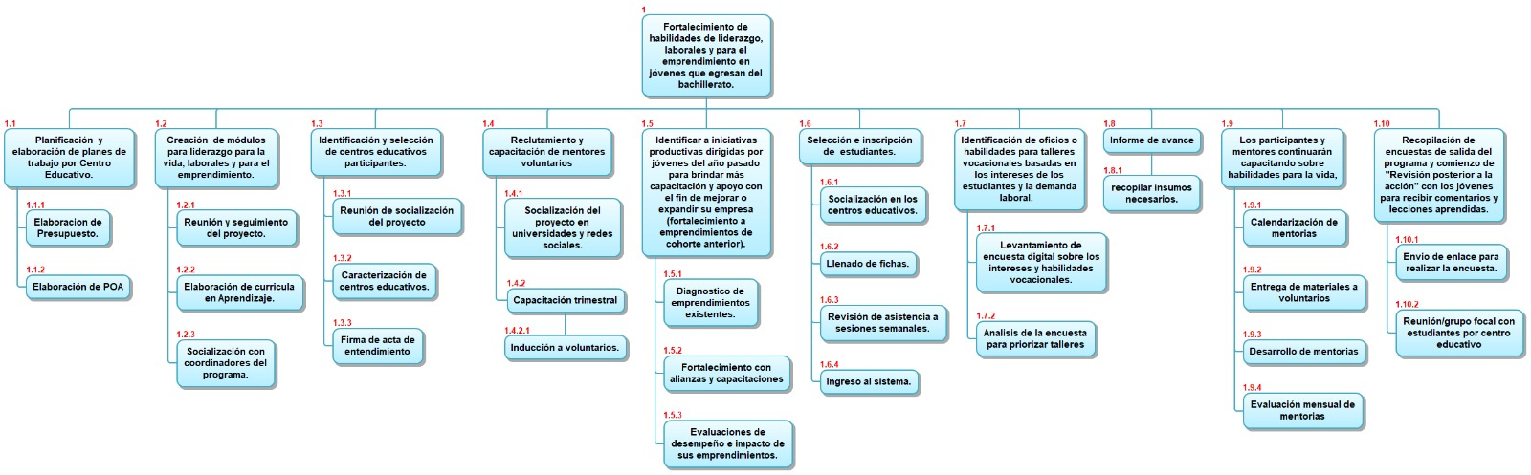
Figura 15 Estructura de Desglose del Trabajo
Fuente:

Tabla 1 Diccionario de la EDT

N. | NOMBRE | DESCRIPCION
1 | Planificación por centro educativo | Se deberá elaborar el plan de trabajo correspondiente al centro educativo donde se implementará el proyecto.
1 | Elaboración de Presupuesto. | Se deberá elaborar un presupuesto de ejecución técnica y financiero previo a la implementación.
2 | Creación de Módulos para el Liderazgo, habilidades laborales y para el emprendimiento | Se deberá contratar expertos en el tema para la creación de cada uno de los módulos partiendo de las necesidades encontradas en la población escolar.
3 | Identificación de centros educativos. | Se deberá realizar un análisis del centro educativo donde se implementará el proyecto que cumpla con todos los criterios establecidos en el proyecto.
4 | Reclutamiento y capacitación de mentores. | Serán los responsables del desarrollo de cada sesión. Se debe contemplar un plan de incentivo para los mentores.
5 | Identificación de iniciativas productivas por parte de los jóvenes. | Se deberá realizar un evento donde participen los jóvenes para analizar y proponer ideas de negocio que se puedan financiar.
6 | Selección e inscripción de estudiantes. | Se deberá elaborar una base de datos para el proceso de inscripción de los jóvenes en el proyecto, medir participación, asistencia a sesiones.
7 | Implementación de sesiones semanales con los estudiantes. | Se planificará de manera semanal el desarrollo de las sesiones con las y los estudiantes.
8 | Identificación de oficios o habilidades para talleres vocacionales. | Los jóvenes proponen que talleres les interesa poder aprender y que esta habilidad les pueda generar recurso financiero.
9 | Informe de avance | Los coordinadores de proyecto deberán presentar avances de cómo se está ejecutando técnicas y financieramente el proyecto bajo el enfoque de gestión por resultado.
10 | Encuesta de salida del proyecto. | Se deberá realizar una encuesta de entrada, durante y finalizando el proyecto a los estudiantes participantes.
Fuente: (Elaboracion propia, 2023)

6.3.5 CRITERIOS DE ACEPTACION DE ENTREGABLES
Los criterios de aceptación necesarios para los entregables del proyecto:
Criterios de Aceptación del Producto:
Conceptos | Criterios de Aceptación
1. Técnicos | Proyecto funcionando en tiempo forma y costos.
2. De Calidad | Los participantes cuentan con todas las herramientas necesarias que el proyecto les proveerá para garantizar su participación.
3. Administrativos | Gestión e implementación bajo la rendición de cuentas.
4. Comerciales | Ninguna.
5. Sociales | Impacto en las familias de los jóvenes participantes en el proyecto.

6.3.6 EXCLUSIONES DEL ALCANCE DEL PROYECTO
Se excluyen dentro del alcance del proyecto los siguientes elementos o consideraciones:
Exclusiones del Proyecto:
1. Empleabilidad de los jóvenes participantes, ya que no es un proyecto de ubicación de empleo.
2. Queda establecido que los jóvenes participantes del proyecto fortalecerán sus habilidades, pero no todos los jóvenes implementarán una idea de negocio únicamente se contara aquella idea que presente un fuerte potencial y el interés de los participantes.
3. No se dará dinero en efectivo para los participantes que presenten sus ideas de negocio.
4. No se coordinará con empresas para la ubicación laboral de los jóvenes, será responsabilidad exclusiva de las y los jóvenes participantes gestionar sus propios empleos.
5. El proyecto se retira sino se cuenta con el apoyo de las autoridades educativas pertinentes donde se está implementando el proyecto.

6.4. PLAN DE GESTIÓN DEL CRONOGRAMA

Se detalla a continuación, el plan de gestión del cronograma para la propuesta del Plan para el desarrollo juvenil a través del fortalecimiento de habilidades de liderazgo, laborales y para el emprendimiento conformados por los siguientes elementos:

6.4.1 MODELO DE PROYECTOCIÓN DEL PROYECTO
Para el desarrollo del cronograma de la propuesta de proyecto de definen los siguientes puntos que deberá tener la gestión del cronograma de del proyecto:
Elemento | Definición
Herramienta | Diagrama de Gantt con MS Project
Definición del Cronograma | Definición de las actividades detalladas de cada paquete de trabajo del alcance.
Codificación | Codificación por EDT
Unidad de Medida | Tiempo: días
Unidad de Medida | Costos: Lempiras

6.4.2 MANTENIMIENTO DEL MODELO DE PROYECTOCIÓN
Para los mantenimientos proyectados al cronograma, se deberán ejecutar o seguir los siguientes pasos según los ya establecidos por el patrocinador del proyecto:

Figura 16 proyección.

6.4.3 CRONOGRAMA DE ACTIVIDADES

Se define el desglose de actividades de las cuatro fases con sus entregables según lo estipulado en la Estructura de Desglose de Trabajo del Plan de Gestión del Alcance de la presente propuesta:
Línea de Tiempo:
A continuación, se describe la línea de la presenta propuesta el cual contemplan los principales hitos que se implementaran en el desarrollo de la propuesta:
Figura 17 Línea de tiempo.

Estimación de Actividades:
Con el planteamiento del tiempo del proyecto, se establece las actividades que se deberán ejecutar para cumplir con cada uno de los entregables, así como las estimaciones de duraciones de cada de una de ellas en el siguiente desglose:
Tabla 1 Cronograma de Actividades
EDT | Nombre de tarea | Duración | Comienzo | Fin
1 | DESARROLLO JUVENIL A TRAVÉS DEL FORTALECIMIENTO DE HABILIDADES DE LIDERAZGO, LABORALES Y PARA EL EMPRENDIMIENTO JUVENIL | 161 días | jue 1/2/24 | jue 12/9/24
1.1 | Elaboración de planes de trabajo por Centro Educativo. | 14 días | jue 1/2/24 | mar 20/2/24
1.1.1 | Elaboración de Presupuesto | 7 días | jue 1/2/24 | vie 9/2/24
1.1.2 | Elaboración de POA | 7 días | lun 12/2/24 | mar 20/2/24
1.2 | Creación de módulos para liderazgo para la vida, laborales y para el emprendimiento. | 27 días | vie 1/3/24 | lun 8/4/24
1.2.1 | Reunión y seguimiento del proyecto. | 22 días | vie 1/3/24 | lun 1/4/24
1.2.2 | Elaboración de curricula en aprendizaje. | 22 días | vie 1/3/24 | lun 1/4/24
1.2.3 | Socialización con coordinadores de proyecto | 22 días | vie 1/3/24 | lun 8/4/24
1.3 | Identificación y selección de centros educativos participantes | 7 días | mar 2/4/24 | mié 10/4/24
1.3.1 | Caracterización de centros educativos | 7 días | mar 2/4/24 | mié 10/4/24
1.3.2 | Reunión de socialización del proyecto | 7 días | mar 2/4/24 | mié 10/4/24
1.3.3 | Firma de acta de entendimiento | 7 días | mar 2/4/24 | mié 10/4/24
1.4 | Reclutamiento y capacitación de mentores voluntarios. | 22 días | vie 12/4/24 | lun 13/5/24
1.4.1 | Socialización del proyecto en universidades y redes sociales | 22 días | vie 12/4/24 | lun 13/5/24
1.4.2 | Inducción a voluntarios | 22 días | vie 12/4/24 | lun 13/5/24
1.4.3 | Capacitación trimestral a voluntarios | 22 días | vie 12/4/24 | lun 13/5/24
1.5 | Identificar a iniciativas productivas dirigidas por jóvenes del año pasado para brindar más capacitación y apoyo con el fin de mejorar o expandir su empresa. | 22 días | mié 15/5/24 | jue 13/6/24
1.5.1 | Diagnóstico de emprendimientos existentes | 22 días | mié 15/5/24 | jue 13/6/24
1.5.2 | Fortalecimiento con alianzas y capacitaciones | 22 días | mié 15/5/24 | jue 13/6/24
1.5.3 | Evaluaciones de desempeño e impacto de sus emprendimientos | 22 días | mié 15/5/24 | jue 13/6/24
1.6 | Selección e inscripción de nuevos estudiantes. | 7 días | lun 17/6/24 | mar 25/6/24
1.6.1 | Socialización en los centros educativos | 7 días | lun 17/6/24 | mar 25/6/24
1.6.2 | Llenado de fichas | 7 días | lun 17/6/24 | mar 25/6/24
1.6.3 | Revisión de asistencia a sesiones semanales | 7 días | lun 17/6/24 | mar 25/6/24
1.7 | Identificación de oficios o habilidades para talleres vocacionales basadas en los intereses de los estudiantes y la demanda laboral. | 7 días | mar 25/6/24 | mié 3/7/24
1.7.1 | Levantamiento de encuesta digital sobre los intereses y habilidades vocacionales | 7 días | mar 25/6/24 | mié 3/7/24
1.7.2 | Análisis de la encuesta para priorizar talleres | 7 días | mar 25/6/24 | mié 3/7/24
1.8 | Informe de avance | 1 día | lun 15/7/24 | lun 15/7/24
1.8.1 | Recopilar insumos necesarios | 1 día | lun 15/7/24 | lun 15/7/24
1.9 | Los participantes y mentores continuarán capacitando sobre habilidades para la vida. | 43 días | mar 16/7/24 | jue 12/9/24
1.9.1 | Calendarización de mentorías | 1 día | mar 16/7/24 | mar 16/7/24
1.9.2 | Entrega de materiales a voluntarios | 2 días | jue 18/7/24 | vie 19/7/24
1.9.3 | Desarrollo de mentorías | 40 días | vie 19/7/24 | jue 12/9/24
1.9.4 | Evaluación mensual de mentorías | 1 día | lun 22/7/24 | lun 22/7/24
1.10 | Recopilación de encuestas de salida del proyecto y comienzo de "Revisión posterior a la acción" con los jóvenes para recibir comentarios y lecciones aprendidas | 1 día | mar 23/7/24 | mar 23/7/24
1.10.1 | Envió de enlace para realizar la encuesta | 1 día | mar 23/7/24 | mar 23/7/24
1.10.2 | Monitoreo de llenado de la encuesta | 1 día | mar 23/7/24 | mar 23/7/24

6.5. PLAN DE GESTIÓN DE COSTOS
Con la definición del cronograma de plan de gestión de costos para el proyecto definido en los siguientes elementos.

6.5.1 PLANIFICACIÓN DE PRESUPUESTO
La estimación del presupuesto para la ejecución de las actividades planificadas se plasma en el cuadro detallado a continuación en donde para la duración del proyecto de 161 días se tendrá un costo de aproximadamente L197,500.00 desglosado de la siguiente manera:
Tabla 2 Planificación de Presupuesto.
EDT | Nombre de tarea | Duración | Comienzo | Fin | Costo
1 | DESARROLLO JUVENIL A TRAVÉS DEL FORTALECIMIENTO DE HABILIDADES DE LIDERAZGO, LABORALES Y PARA EL EMPRENDIMIENTO JUVENIL | 161 días | jue 1/2/24 | jue 12/9/24 | L197,500.00
1.1 | Elaboración de planes de trabajo por Centro Educativo. | 14 días | jue 1/2/24 | mar 20/2/24 | L1,500.00
1.1.1 | Elaboración de Presupuesto | 7 días | jue 1/2/24 | vie 9/2/24 | L1,000.00
1.1.2 | Elaboración de POA | 7 días | lun 12/2/24 | mar 20/2/24 | L500.00
1.2 | Creación de módulos para liderazgo para la vida, laborales y para el emprendimiento. | 27 días | vie 1/3/24 | lun 8/4/24 | L5,000.00
1.2.1 | Reunión y seguimiento del proyecto. | 22 días | vie 1/3/24 | lun 1/4/24 | L1,000.00
1.2.2 | Elaboración de curricula en aprendizaje. | 22 días | vie 1/3/24 | lun 1/4/24 | L3,000.00
1.2.3 | Socialización con coordinadores de proyecto | 22 días | vie 1/3/24 | lun 8/4/24 | L1,000.00
1.3 | Identificación y selección de centros educativos participantes | 7 días | mar 2/4/24 | mié 10/4/24 | L6,000.00
1.3.1 | Caracterización de centros educativos | 7 días | mar 2/4/24 | mié 10/4/24 | L1,000.00
1.3.2 | Reunión de socialización del proyecto | 7 días | mar 2/4/24 | mié 10/4/24 | L3,000.00
1.3.3 | Firma de acta de entendimiento | 7 días | mar 2/4/24 | mié 10/4/24 | L2,000.00
1.4 | Reclutamiento y capacitación de mentores voluntarios. | 22 días | vie 12/4/24 | lun 13/5/24 | L45,000.00
1.4.1 | Socialización del proyecto en universidades y redes sociales | 22 días | vie 12/4/24 | lun 13/5/24 | L10,000.00
1.4.2 | Inducción a voluntarios | 22 días | vie 12/4/24 | lun 13/5/24 | L15,000.00
1.4.3 | Capacitación trimestral a voluntarios | 22 días | vie 12/4/24 | lun 13/5/24 | L20,000.00
1.5 | Identificar a iniciativas productivas dirigidas por jóvenes del año pasado para brindar más capacitación y apoyo con el fin de mejorar o expandir su empresa. | 22 días | mié 15/5/24 | jue 13/6/24 | L36,000.00
1.5.1 | Diagnóstico de emprendimientos existentes | 22 días | mié 15/5/24 | jue 13/6/24 | L20,000.00
1.5.2 | Fortalecimiento con alianzas y capacitaciones | 22 días | mié 15/5/24 | jue 13/6/24 | L6,000.00
1.5.3 | Evaluaciones de desempeño e impacto de sus emprendimientos | 22 días | mié 15/5/24 | jue 13/6/24 | L10,000.00
1.6 | Selección e inscripción de nuevos estudiantes. | 7 días | lun 17/6/24 | mar 25/6/24 | L17,000.00
1.6.1 | Socialización en los centros educativos | 7 días | lun 17/6/24 | mar 25/6/24 | L15,000.00
1.6.2 | Llenado de fichas | 7 días | lun 17/6/24 | mar 25/6/24 | L1,000.00
1.6.3 | Revisión de asistencia a sesiones semanales | 7 días | lun 17/6/24 | mar 25/6/24 | L1,000.00
1.7 | Identificación de oficios o habilidades para talleres vocacionales basadas en los intereses de los estudiantes y la demanda laboral. | 7 días | mar 25/6/24 | mié 3/7/24 | L3,000.00
1.7.1 | Levantamiento de encuesta digital sobre los intereses y habilidades vocacionales | 7 días | mar 25/6/24 | mié 3/7/24 | L2,000.00
1.7.2 | Análisis de la encuesta para priorizar talleres | 7 días | mar 25/6/24 | mié 3/7/24 | L1,000.00
1.8 | Informe de avance | 1 día | lun 15/7/24 | lun 15/7/24 | L10,000.00
1.8.1 | Recopilar insumos necesarios | 1 día | lun 15/7/24 | lun 15/7/24 | L10,000.00
1.9 | Los participantes y mentores continuarán capacitando sobre habilidades para la vida. | 43 días | mar 16/7/24 | jue 12/9/24 | L73,000.00
1.9.1 | Calendarización de mentorías | 1 día | mar 16/7/24 | mar 16/7/24 | L1,000.00
1.9.2 | Entrega de materiales a voluntarios | 2 días | jue 18/7/24 | vie 19/7/24 | L30,000.00
1.9.3 | Desarrollo de mentorías | 40 días | vie 19/7/24 | jue 12/9/24 | L40,000.00
1.9.4 | Evaluación mensual de mentorías | 1 día | lun 22/7/24 | lun 22/7/24 | L2,000.00
1.10 | Recopilación de encuestas de salida del proyecto y comienzo de "Revisión posterior a la acción" con los jóvenes para recibir comentarios y lecciones aprendidas | 1 día | mar 23/7/24 | mar 23/7/24 | L1,000.00
1.10.1 | Envió de enlace para realizar la encuesta | 1 día | mar 23/7/24 | mar 23/7/24 | L500.00
1.10.2 | Monitoreo de llenado de la encuesta | 1 día | mar 23/7/24 | mar 23/7/24 | L500.00
Fuente: (Elaboración propia, 2023).

6.6. PLAN DE INVOLUCRAMIENTO DE LOS INTERESADOS
Como parte del plan de involucramiento de los interesados del proyecto se cuenta con la identificación de los principales interesados del proyecto con su nivel de jerarquía e influencia dentro del mismo. Adicional se debe de identificar cada uno de los interesados por las fases de la planificación del proyecto en la matriz de interesados del proyecto.

6.6.1. PRINCIPALES INTERESADOS DEL PROYECTO.
Se detallan los principales interesados del proyecto según la planificación de las actividades y el rol deseado que cada de estos tiene sobre cada paquete de trabajo definido en la EDT del proyecto. Dichos Interesados deberán ser quienes deben de tener una estrategia de siempre mantener involucrados y atraer activamente en toda la ejecución del proyecto para lograr el éxito en la ejecución de este.
Tabla 3 Principales Interesados del Proyecto.
Interesado | Nivel de poder/interés | Poder/influencia | Poder/impacto
Patrocinador del Proyecto | Alto/Alto | Alto/Alto | Alto/Alto
Gerente del proyecto. | Alto/Alto | Alto/Alto | Alto/Alto
Coordinadores de proyecto | Bajo/Medio | Alto/Alto | Alto/Alto
Colegios | Medio /Alto | Alto/Alto | Alto/Alto
Maestros | Alto/Alto | Alto/Alto | Alto/Alto
Secretaria de educación | Alto/Alto | Alto/Medio | Alto/Alto
COHEP | Alto/Alto | Alto/Alto | Alto/Alto
Padres de familia. | Alto/Alto | Alto/Medio | Alto/Alto
ONG’s. | Alto/Alto | Alto/Alto | Alto/Medio

Fuente: (Elaboración propia, 2023).

Los jóvenes de nuestros centros educativos tienen varias necesidades, viven en un sistema al cual tienen que enfrentar muchos retos entre ellos la inseguridad, el desempleo, la pobreza entre otros factores que son determinantes para mejorar la calidad de vida. Creemos que impulsando proyectos como estos para fortalecer sus habilidades y destrezas ellos optaran a mejores oportunidades no solo a nivel laboral sino también con ideas de emprendimiento que pueden permitirle a futuro ser un sustento para su familia y sus comunidades, solo debemos creer en ellos y buscar las oportunidades para su desarrollo.

6.6.7 ANÁLISIS DE VIABILIDAD.
De acuerdo a los resultado obtenidos durante el proceso de investigación sobre las necesidades que tienen los jóvenes al egresar del bachillerato se determinó a través del estudio que las y los jóvenes necesitan fortalecer sus conocimientos y habilidades, específicamente financieras y tecnológicas ya que el 85% de la población participante en el estudio tiene más de alguna idea de negocio a la que con información, conocimiento y financiamiento considerarían poder implementarla en su futuro sin embargo es una enorme tarea la que las y los jóvenes tienen y así superar dichos retos.
Las y los jóvenes deben superar la falta de cultura empresarial por lo que se recomienda poder impulsar procesos formativos a jóvenes que están por egresar del bachillerato en centros educativos públicos, ya que muchos de ellos se enfrentan a diferentes factores como la falta de oportunidades laborales. Es importante que se promueva una estrategia con enfoque de emprendimiento juvenil donde se les pueda brindar la oportunidad a los jóvenes que tienen un interés en realizar una idea de negocio.

Tabla 5 Viabilidad del proyecto.
VIABILIDAD DEL PROYECTO
FORTALECIMIENTO DE HABILIDADES DE LIDERAZGO, LABORALES Y PARA EL EMPRENDIMIENTO EN JÓVENES.
Técnica | Financiera | Social | Ambiental | Legal
Equipo gerencial con habilidades para la administración del proyecto. | Al ser un proyecto social, no se contempla retorno financiero, sin embargo a través de la inversión que se hará para la implementación del proyecto que oscila en los L. 197,500.00 impactara positivamente en la vida de las y los participantes, en la viabilidad social se contempla cual será este impacto que se producirá en las y los jóvenes que por ende permitirá mejorar su calidad de vida personal y familiar, ya que contaran con mejores oportunidades laborales o de emprendimientos a futuro. | 120 participantes capacitados en habilidades socioemocionales, habilidades laborales, emprendimiento, educación financiera, comercio electrónico, prácticas sanitarias (bioseguridad), liderazgo cívico, cuestiones de género y salud socioemocional. | El proyecto no presenta actividades que conlleven a la destrucción de la flora y fauna de las comunidades donde se trabajara, por el contrario, permitirá que los jóvenes estén más conscientes del cuidado y protección que se le debe dar al medio ambiente para su sostenibilidad. | El proyecto se ampara en la Constitución de la Republica de Honduras, y en todas las regulaciones nacionales como ser: La Ley de Protección de Infantil y los códigos derechos de las niñas y niños de Honduras, asi como los permisos necesarios para ejecutar el proyecto.
Personal capacitado para el desarrollo de las sesiones formativas con las y los estudiantes participantes del proyecto. |  | 85% de los estudiantes mejoran su competencia cognitiva y socioemocional.
Autoridades educativas anuentes a la implementación del proyecto en el centro educativos asignado. |  | 85% de los participantes demostrarán conocimientos y capacidades financieras básicas.
Se cuenta con población estudiantil de diferentes niveles lo que permitirá la participación diversa de estudiantes en el proyecto. |  | 70% de los participantes demostrará haber adquirido al menos 2 habilidades de empleabilidad.
Se cuenta con espacios físicos para desarrollas las actividades con los participantes del proyecto dentro del centro educativo participante. |  | 50% de los participantes generarán ingresos a través de sus actividades de emprendimiento.
 |  | 70% de los estudiantes reconocerán que las mujeres y los hombres tienen las mismas capacidades para prosperar en la fuerza laboral.
 |  | 90% de los estudiantes demuestran conocimientos sobre cómo adaptar las ideas de negocios en contextos de emergencias sanitarias.
Fuente: (Elaboración propia, 2023).

6.6.8 Viabilidad para las empresas.
La presente propuesta debe ser expuesta a:

- Empresas socialmente responsables (RSE) en el país, como Diunsa, Citi, UNICOMER, LA COLONIA, entre otras que se identificaran en los proceso, ya que las empresa socialmente responsable además de ofrecer productos y servicios de calidad, generar utilidades y empleos y pagar impuestos para el desarrollo del estado, busca identificar los problemas que aquejan a su comunidad y a la sociedad en general, para proponer alternativas para su solución ya que con este modelo de trabajo las empresas buscan retribuir a la sociedad lo que la empresa toma de ella.

Que aporte dará la implementación del presente proyecto a la empresa que financie dicha propuesta, es importante destacar elementos que forman parte de las oportunidades que tiene la empresa a través de la Responsabilidad Social Empresarial, entre los principales se destacan:

- Posicionamiento de marca de la empresa, a través del uso de logo, línea grafica que tenga la empresa. Se utilizará la línea graáfica en todas las actividades del proyecto o distintivos que se entregue a la población participante del proyecto.
- Generaran un impacto positivo en la vida de los jóvenes participantes en el proyecto, lo que significa que indirectamente se dará un beneficio a sus familias, permitiendo mejorar su calidad de vida, cuando mayor capacitado esta un joven mayores oportunidades de crecimiento podrá tener.

- Asi mismo se verá reflejado la disminución de pagos de impuesto sobre la renta, utilizando dichos recursos para contribuir a la educación de la población beneficiaria, esto se hará a través de una constancia de donación que es un documento fiscal que se entrega a la empresa como deducible del impuesto sobre la renta.

Y organizaciones o cooperantes nacionales e internacionales como USAID que implementan programas y proyectos que buscan contribuir a mejorar la calidad de vida de las comunidades. Este proceso se podrá realizar a través de búsqueda de reuniones con las organización y cooperantes identificados interesados en conocer e implementar la propuesta, aquí se deberá seguir todos los lineamientos establecidos por el cooperante para poder aplicar a los fondos para la ejecución del proyecto, tambien se podrá hacer a través de subvenciones que son las ayudas económicas que tienen como objetivo la realización de programas de intervención social con personas, familias, grupos y comunidades, dentro del ámbito de actuación del Departamento de Política Social.

Finalmente será imprescindible poder tener una excelente presentación de dicha propuesta donde se refleje los objetivos y los cambios que se esperan a corto, mediano y largo plazo con la implementación del presente proyecto.

CONCORDANCIA DE LOS SEGMENTOS DE LA TESIS CON LA PROPUESTA.
Tabla 4 Concordancia de los segmentos de la tesis con la propuesta
Capítulo I |  |  | Capítulo II | Capítulo III |  |  | Capítulo V | Capítulo VI
Título de investigación | O. General | O. Específicos | Teorías/  Metodologías de sustento | Variables | Población | Técnicas | Conclusiones | Nombre de la propuesta | Objetivos  Propuestos
Desarrollo juvenil a través del fortalecimiento de habilidades de liderazgo, laborales y para el emprendimiento | Crear propuesta para el desarrollo juvenil a través del fortalecimiento de habilidades de Liderazgo, Laborales y para el emprendimiento a través de la aplicación de los elementos de la Administración de Proyectos. | Definir los componentes de la formación teórico practico de los jóvenes para mejorar las oportunidades económicas.  Determinar las oportunidades de emprendimiento a través del desarrollo de habilidades de liderazgo.  Elaboración de perfil de proyecto para presentar a empresas socialmente responsables y organizaciones. | Teoría del aprendizaje.  Guía de los fundamentos para las direcciones de proyectos.  Dominio del Desempeño de los Interesados.  Dominio de desempeño del equipo.  Dominio de desempeño de la planificación.  Dominio de desempeño del trabajo del proyecto.  Dominio de desempeño de la entrega.  Dominio de desempeño de medición.  Dominio de desempeño de la incertidumbre | Variable dependiente:  Fortalecimiento de habilidades de liderazgo, laborales y para el emprendimiento.  Variables  Independientes  1.Gestión de habilidades en participantes  2. Emprendimiento.  3.Motivacion. | La población identificada que cumple con los criterios mencionados anteriormente es se trabajara con 66 estudiantes del centro educativo Mixto Hibueras de la ciudad de Tegucigalpa. | Diseño, elaboración y Aplicación de Encuesta.  Primero definiendo la población y luego obtener la muestra es decir la definición exacta de la población con la que se trabajara durante el proyecto de investigación. Se diseñará y se aplicará una encuesta en línea, la cual contempla ítems para las variables independientes. | Se logró identificar los temas en los cuales son necesarios profundizar y estudiar con las y los estudiantes involucrados en el proyecto.  Propuesta enfocada en como fortalecer las habilidades de liderazgo, laborales y para el emprendimiento en las y los jóvenes que están por egresar del bachillerato. | Propuesta para el fortalecimiento de habilidades de liderazgo, laborales y para el emprendimiento juvenil. | O. General.  Diseño y creación del plan de dirección del proyecto para el desarrollo del fortalecimiento de habilidades de liderazgo, laborales y para el emprendimiento juvenil.  O. Específico.  1. Diseñar y crear el plan de actividades y.  2. Diseñar y crear un plan de gestión de recursos a ser requeridos para la ejecución de las actividades requeridas para el desarrollo del proyecto.

BIBLIOGRAFÍA

Ausubel, D. P.-2. (s.f.). La educacion y la estructura del conocimiento. Buenos Aires.
Bandura, A. (2021). ¡Aprende la Teoría del Aprendizaje por Observación de Albert Bandura! https://misestudios.es/aprende-la-teoria-del-aprendizaje-por-observacion-de-albert-bandura/.
Codigo de la niñez y la adolescencia . (2013). https://www.poderjudicial.gob.hn/CEDIJ/Leyes/Documents/C%C3%B3digo%20de%20la%20Ni%C3%B1ez%20y%20la%20Adolescencia%20%28Actualizado%202014%29.pdf.
Constitución de la República de Honduras . (1982). https://pdba.georgetown.edu/Parties/Honduras/Leyes/constitucion.pdf.
Dewey, J. (2020). EL "APRENDER HACIENDO" DE JOHN DEWEY. https://teoriapedagogicaii.blogspot.com/p/el.html.
(2023). Elaboracion propia.
(2023). Encuesta Elaboración Propia.
Guerri, M. (2023). La Teoría del Aprendizaje Significativo de Ausubel.
Ley fundamental de educación. (2012). https://www.poderjudicial.gob.hn/CEDIJ/Leyes/Documents/Ley%20Fundamental%20de%20Educacion%20(4,1mb).pdf.
Montoya Molina, P. (2020). Manual para la gestión de proyectos.
Mundial, B. (2020).
Organización Mundial del Trabajo. (5 de mayo de 2021). Obtenido de www.oim
Pérez Serrano, G. (2020). Elaboración de proyectos sociales.
Project Management Institute & Project Managemet Institute. (2021).
Sampieri, H. (2003). Metodología de la Investigación.
Torres, A. (2023). La Teoría del Aprendizaje Significativo de David Ausubel. https://psicologiaymente.com/desarrollo/aprendizaje-significativo-david-ausubel.
ü Ajenjo, A. D. (2005). Dirección y gestión de proyectos: un enfoque práctico. Madrid: RA-MA.
ü Rivera, F. (2010). Administración de Proyectos: Guía para el Aprendizaje. México:
Montoya Molina, P. (2002). Manual para la gestión de proyectos. Almería: Servicio de Organización y Racionalización Administrativa – Universidad de Almería.
ü Pérez Serrano, G. (2004). Elaboración de proyectos sociales. Casos prácticos. Madrid: Narcea.
Morris, P. (2007). Manejo de las interrelaciones de los proyectos, Puntos clave para el éxito del proyecto. Incluido en
Cleland, D. y King, W. (coordinadores) (2007). Manual para la
administración de proyectos (11a. reimpresión). México;
CECSA, pp. 21 y 22.

ANEXOS
UNIVERSIDAD TECNOLOGICA CENTROAMERICA
PROYECTO FINAL DE GRADUACION

ENCUESTA
Objetivo de la encuesta: Conocer la percepción sobre la importancia del emprendimiento y el desarrollo de habilidades laborales y de liderazgo en los jóvenes de Ultimo año de Bachillerato del Instituto Gubernamental Mixto Hibueras de la ciudad de Tegucigalpa, Municipio del Distrito Central.
Consentimiento informado:
El equipo de estudiante del Postgrado de Dirección y Gestión de Proyecto estamos trabajando en nuestro proyecto final de graduación bajo el titulo DESARROLLO JUVENIL A TRAVES DEL FORTALECIMIENTO DE HABILIDADES DE LIDERAZGO, LABORALES Y PARA EL EMPRENDIMIENTO deseamos realizarle la siguiente encuesta misma que usted podrá terminar cuando lo considere conveniente o no se sienta cómodo con las preguntas. Cada una de las respuestas que usted proporcione son totalmente confidenciales y serán utilizadas únicamente con fines educativos.
Muchas gracias.
DATOS GENERALES DEL ENTREVISTADO:
Instrucción:
Por favor marque en la casilla con una “X” la respuesta que considere acertada a lo que se le consulta.
- Edad:
- 14 años_____
- 15 años_____
- 16 años_____
- 17 a 19 años_____
- Situación Actual:
- Esta únicamente estudiando ________
- Está estudiando y laborando en jornada contraria______
- Residencial Actual:
___________________________________________________________
- Genero:
- Masculino________
- Femenino_________

- Carrera de estudio: _________________________________

- Una vez finalice sus estudios de educación media está interesado en estudiar una carrera universitaria:
Si _________ No _________
- Si ponen en su mesa dos opciones: Cual opción escogiera:
- Estudiar una carrera universitaria.
- Emprender un negocio.
- Emprender y estudiar
- Estado Civil del entrevistado:
- Soltero ______
- Casado ______
- Viudo ______
- Divorciado _____
- Unión Libre _____
- Cantidad de personas que viven en su casa.
- 1 _____
- 2 _____
- 3 _____
- 4 _____
- 5 _____
- 6 en adelante ______

PREGUNTAS GENERALES: HABILIDADES DE LIDERAZGO: (Variable)
- ¿Como define el liderazgo desde su punto de vista?
- ¿Puede describir cual es la diferencia entre líder y jefe?
- ¿Puede hablarme de un momento en el que demostró habilidades de liderazgo?
- ¿Cuáles son los valores más importantes que usted considera que debe tener un líder?
- ¿Qué temas de formación considera usted que necesita fortalecer su liderazgo?

PREGUNTAS: HABILIDADES LABORALES: (Variable)
Caso: Mario ve la situación económica de su hogar, por lo cual decide buscar un empleo para poder ayudar a sus padres, al no conocer todas las herramientas que se necesitan para aplicar a un empleo, Mario recurre a usted para que le proporcione la orientación necesaria para poder obtener este empleo que tanto necesita.
De acuerdo a lo anterior.
- Con respecto a lo que Mario necesita saber, ordene del 1 al 5 los aspectos más importantes para presentarse a una entrevista de trabajo, siendo 1 el más importante y 5 el menos importante.
 | 1 | 2 | 3 | 4 | 5
- Me presento listo con una excelente actitud y vestimenta apropiada.
- Preparado y actualizado el currículum.
- El vocabulario que se utiliza en el desarrollo de la entrevista
es el adecuado.
- La puntualidad en una entrevista.
- Conocer sus destrezas, limitantes y saber comunicarlas.
- Tener información de la plaza de trabajo que ofrecen.
- Conocer las generalidades de la empresa contratante.
- Tener preparada y actualizada toda la documentación
personal.

- ¿Sabe elaborar un Curriculum para presentarse a una entrevista de trabajo?
Sí_____ No_____
- Si la respuesta anterior fue afirmativa. ¿Podría indicar todos los apartados que considera que debe llevar un Curriculum?
___Datos personales, formación académica, formación complementaria, conocimientos informáticos, conocimientos de idioma s, referencia laboral o personal.
____Formación académica, expediente médico, carta de recomendación, conocimiento de idiomas, referencia laboral o personal.
____Conocimientos informáticos, fotocopia de documentos personales, formación complementaria, datos personales.

- ¿Usted considera que cuenta con las herramientas necesarias para buscar un empleo?
Sí. _______ (pase a la pregunta 6) No. ______________
- ¿Por qué considera que NO cuenta con las herramientas necesarias para buscar un empleo?
________________________________________________________________
- ¿Por qué razón se considera preparado para buscar un empleo?
_____________________________________________________________________

PREGUNTAS: HABILIDADES PARA EL EMPRENDIMIENTO: (Variable)
- ¿Se considera con habilidades para emprender su propio negocio?
Sí. _____ No. ____ (pasa a la pregunta 3)
- En su opinión ¿Cuáles son las habilidades emprendedoras con las que cuenta?
________________________________________________________________
- ¿Por qué no se considera preparado para emprender su propio negocio?
_______________________________________________________________
- Ha participado en algún grupo de emprendimiento, es decir, un grupo que se organizó para vender productos y obtener ganancias.
Sí. ____ No. ____
6. Usted tiene el hábito del ahorro: Si ______ No _______
- Ha participado de alguna feria para vender productos:
Si ___ No____ Si acompañando a un familiar/amigo ____
- ¿Tiene alguna idea de negocio que le interese poder iniciar en un futuro?
Si ______ No ______
- ¿Para iniciar su emprendimiento que le gustaría aprender?
______________________________________________________________________

Muchas gracias por tu tiempo.

Fotografías cuando nos estuvimos visitando del Instituto Mixto Hibueras.

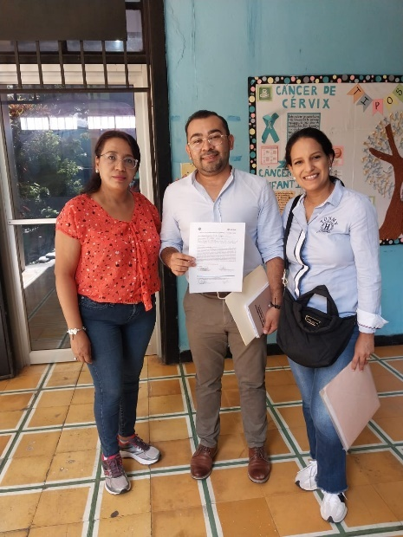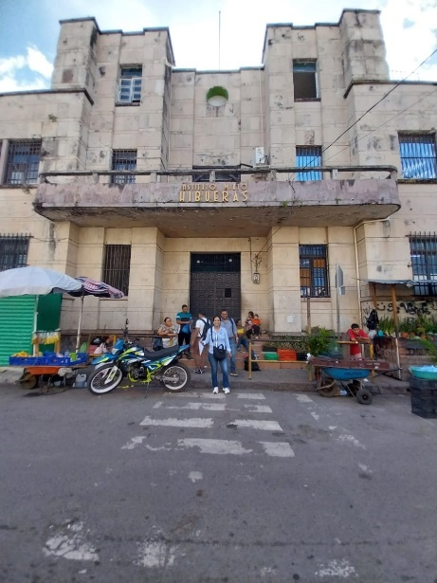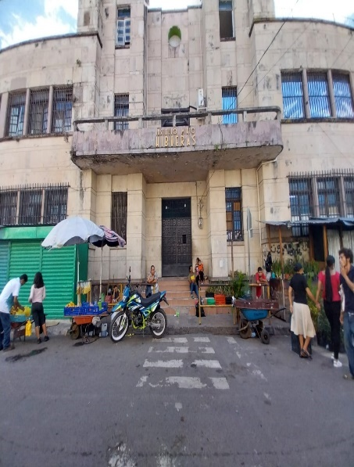
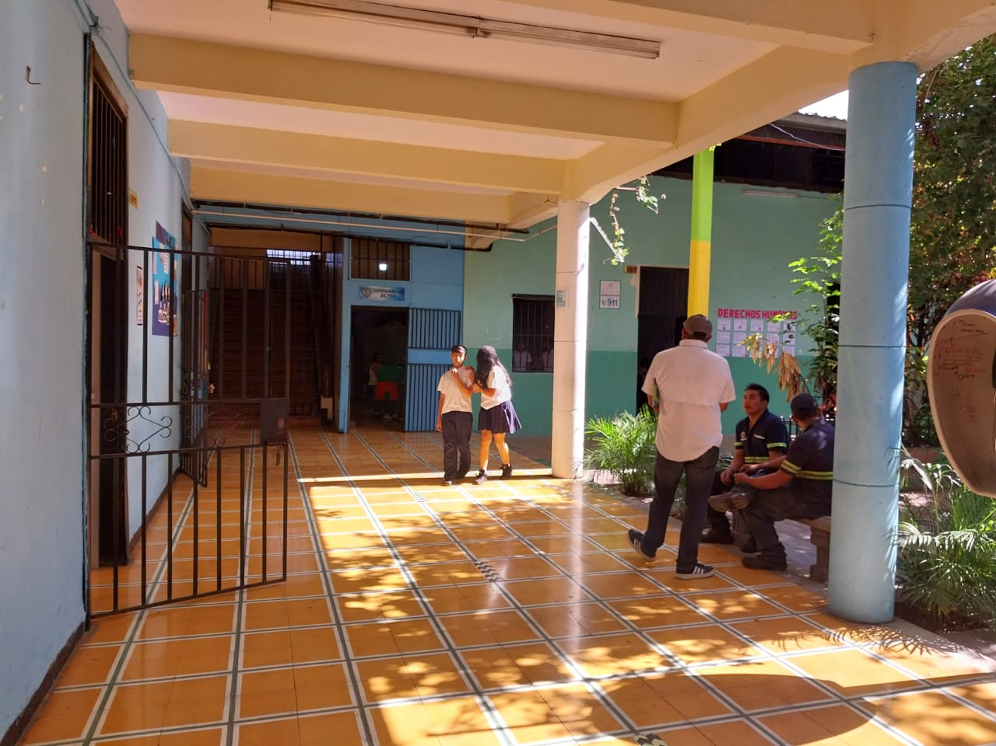

Carta de Autorización.
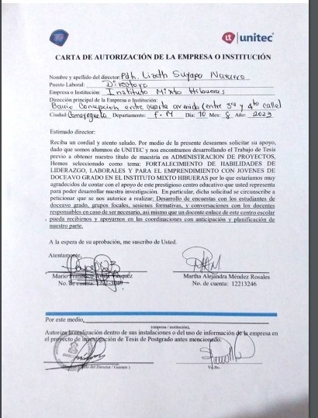

Carta de Compromiso
